ПРОЕКТ

ДОКЛАД

ЗА ГОРИТЕ С ВИСОКА КОНСЕРВАЦИОННА СТОЙНОСТ
НА ТЕРИТОРИЯТА НА ДЛС „БАЛЧИК“

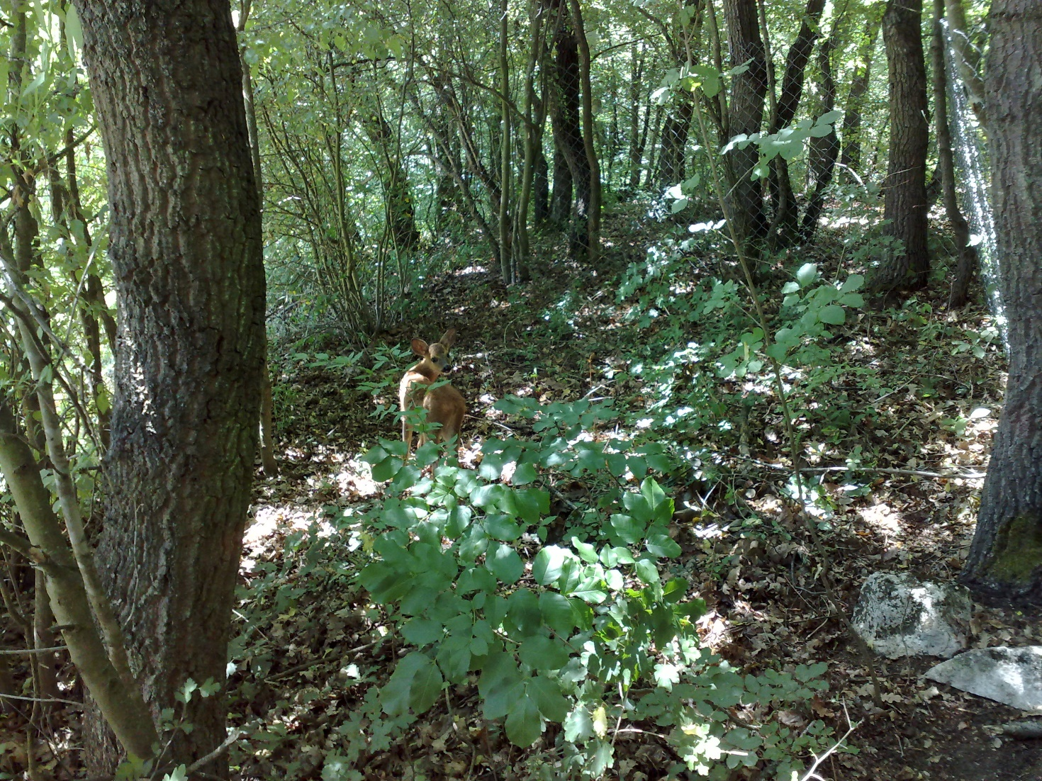

2024 г.

Първото проучване във връзка с определяне на горите с висока консервационна стойност (ГВКС) за територията на Държавно ловно стопанство (ДЛС) „Балчик“, и изготвянето на доклад, в изпълнение на принцип 9 „Високи консервационни стойности“, е извършено в периода 2018 г. – 2023 г. Инвентаризацията и проучването са направени съгласно указанията на Националното ръководство за определяне на гори с висока консервационна стойност, изготвено от WWF - DCP.
Съгласно Националния стандарт за отговорно управление на горите в България и Практическо ръководство „Определяне, стопанисване и мониторинг на гори с висока консервационна стойност в България“ от 2016 г., е извършена актуализация на доклада за горите с висока консервационна стойност.
В Практическото ръководство е дадена дефиниция за ГВКС, включваща в себе си шест различни характеристики на гората или комбинации от тях, които определят нейната консервационна стойност. В общ план Ръководството дава и насоки за управление и стопанисване, които ще запазят или повишат тези консервационни стойности. При актуализацията на настоящия доклад, екипът се е водил изцяло от определенията, праговете и оценките посочени в Практическото ръководството. Съответните дефиниции са адаптирани конкретно за земите и горите от горския фонд, управлявани от ДЛС „Балчик“ Посочените указания за стопанисване и мониторинг са разписани конкретно и съобразно спецификата на горите и начина им на управление на проучваната територия. Разработени са всички консервационни стойности, установени на територията на горското стопанство. Инвентаризацията на ГВКС, свързани с наличието на редки, застрашени и изчезващи видове е продължителен процес излизащ извън рамките на един сезон. Препоръчва се базата данни за разпространението на тези ВКС да бъде постоянно актуализирана от персонала въз основа на периодични техни наблюдения.
Общата площ на ДЛС „Балчик“ е 18 106 ха, от които 14 869,5 ха са горски територии държавна собственост, управлявани от стопанството. Сертифицираната площ от държавните горски територии на стопанството възлиза на 10 730,9 ха, изключена от сертификата е площта на дивечовите ниви и горски разсадник „Соколово”, включително ПГП на територията на ТП ДЛС Балчик с писмо на СИДП Шумен с изх.№ 7511/09.11.2023 год.
ДЛС „Балчик“ се намира в източната част на Дунавската хълмиста равнина в югоизточната част на Добруджанското плато, между 43°20' и 43°54' северна дължина и 28°00' и 28°37' източна дължина по Гринуич. Разположена е в Североизточна България, в източната част на Южна Добруджа. Стопанството попада изцяло на територията на три общини - Балчик, Каварна, Шабла и на част от територията на община Добричка - област Добрич и община Аксаково- област Варна.
Разнообразието на релефа, почвените характеристики и климата обуславят значително биологично разнообразие. Горските екосистеми в района са много ценни в икономически, екологичен и социален аспект, тъй като поддържат богат растителен и животински свят и имат важни водорегулиращи, противоерозионни, рекреационни и естетически функции.
Основната част от горите на територията на ДЛС „Балчик“ са включени в различните категории ВКС. В някои случаи един и същи подотдел попада в повече от една консервационна стойност. Това прави гората в този подотдел особено значима за поддържане и повишаване на всички идентифицирани консервационни стойности. В такива случаи се прилагат препоръките и ограниченията за стопанисване и мониторинг, които имат най-строг режим по отношение на прилагането на горскостопанските дейности.
При актуализацията на доклада са проведени консултации с представители на местните власти и сдружения за определяне на значимите за местните общности горски територии и съгласуване на режимите за стопанисване. По време на срещите те са информирани за проучването и за основните принципи на горите с висока консервационна стойност и е потърсено тяхното мнение относно възможностите за прилагане.
Препоръчително е при изработване на нов горскостопански план на ДЛС „Балчик“ да се интегрират резултатите от изследването и препоръчаните горскостопански мероприятия в него. Това ще допринесе за по-добро и екологосъобразно стопанисване на горските екосистеми в района.

ВКС 1. РАЗНООБРАЗИЕ ОТ ВИДОВЕ. Концентрации на биологично разнообразие, вкл. Ендемични, редки, защитени и застрашени от изчезване видове, с глобално, региоинално или национално значение.

При определянето на тази ВКС се прави оценка на управлението на ДЛС „Балчик“, свързано с опазването на биологичното разнообразие и защитените територии и зони. Извършва се инвентаризация на важните за района видове с природозащитна стойност, както и въздействието на лесовъдските дейности върху тях и техните местообитания.
На национално ниво в ръководството за страната са определени следните компоненти:
- Защитени територии и защитени зони
- Застрашени, изчезващи и ендемични видове
- Критични концентрации на видове

ВКС 1.1 ЗАЩИТЕНИ ТЕРИТОРИИ И ЗАЩИТЕНИ ЗОНИ

В България за ГВКС се смятат всички защитени територии, както следва:
1. Земи и гори от горския фонд (ЗГГФ) в резервати, поддържани резервати, национални паркове, защитени местности, природни забележителности, обявени по ЗЗТ;
2. ЗГГФ в природни паркове попадащи в зони предназначени за опазване на биологичното разнообразие определени с плановете за управление или паркоустройствените проекти по реда на Закона за горите (ЗГ);
3. ЗГГФ в природни паркове които нямат устройствени документи;
4. ЗГГФ попадащи в защитени зони обявени по реда на Закона за биологичното разнообразие (ЗБР).

На територията на ДЛС „Балчик“ има обявени осем защитени територии (ЗТ), които отговарят на т.1 от ВКС 1.1. По смисъла на Закона за защитените територии, категориите ЗТ са както следва: две са обявени за резервати, една за буферна зона на резерват, пет са обявени за защитени местности (ЗМ). На територията на стопанството попада част от Природен парк „Златни пясъци“. Подробни данни за защитените територии в ДЛС „Балчик“, са посочени в Таблица 1.

Таблица 1. Данни за защитените територии, попадащи в границите на ДЛС „Балчик“

Защитена територия | Площ /ха/ | Отдел/  подотдел | Землище | Заповед за обявяване/ ограничения | Заповед за прекатегоризация | Цел на обявяване
РЕЗЕРВАТ КАЛИАКРА | 66,9 | 34А,1. | С.Българево | Зап.№16295/24.09.1941, изм зап.356/05.021966 , зап.№231/04.041980 |  | ЗАПАЗВАНЕ МЕСТООБИТАНИЯТА НА ТЮЛЕНА МОНАХ И ХАРАКТЕРНАТА СТЕПНА РАСТИТЕЛНОСТ.
Поддържан резерват „ Балтата” | 197.7  205,6 | 80а,,в,5,67,181а,б,1,3  82а,б | С. Кранево | Зап. №180/20.04.1978 | рд391/15.10.1999год.  205,6ха | Запазване на флората и фауната фауната в устието на р. Батоваб
Буферна зона на ПР Балтата | 1600 | 79а,б,в,г,д1,2,3,4,5,6,7,8,9,10; 80 б,г,д,е,ж,1,2,3,4,8,9 | С. Кранево | 554.10.06.1982
Природен парк „Златни пясъци“ | 259,5 | 134а,б; 135а,б, в,г;136а, б,в,г,д,е,ж,з,и,1,2,3,4,5,6, 7,8;137а,б, в, г,д,е,ж,з,и,к, л,м,н,о,1, 2, 3;138а,б,в,г, д,е,ж,з,и,к, л,м,н,1,2,3, 4,5,6,7,8;139а,б,в,г,д,е, ж, 1,2,3,4,5;193а,1;194а,б,в, г,д,е,ж,з,и,к, л,м,н,о,п,1, 2,3,4,5,6,7, 8, 9,10,11,12,13,14,15 | С. Кранево | Постановление на МС №2134/03.025.1943г., промяна в площта – увеличение със Заповед №РД-801/29.10.1979г., заповед №РД- 78/10.04.1981г. | Заповед №РД-580/14.08.2001 г. | Запазване на растителни и животински съобщества и характерни земни образувания и пейзажи, имащи научна и културна стойност и значение
Защитена местност „Шабленско езеро” | 402.7  510.8  (77.7дгф ) | 23а,б,в,г,д,е,ж,з,и,,щ,я,ю,а1,б1,в1,г1,д1,е1,ж1т1,у1,х1,1, 3,4, | Шабла, Езерец | Зап.№292/05.05.1979  Рд311/24.01.1995 |  | Запазване местообитани  ята на редки и застрашени от изчезване птици
Пр. забележителност  Защитена местност „Дуранкулашко езеро” | 350ха  446,54 |  | Дуранкулак | Зап.№123/21.02.1980 | Рд-786/15.08.202 | Запазване местообитани  ята на редки и застрашени от изчезване птици
Защитена местност „Яйлата”\  Историческо място  Защитена местност „Яйлата | 121.4  45,3  45,3 | 33а,1,2  33а,1,2 | С.Нанево | Зап№2630/21.09.1962 | 1047/22.12.1987  Рд-822/23.08.2002 | Запазване на характерният  пейзаж
Защитена местност”ароматна мантиола” | 19,9 | 52а,б,в,2,3 | Балчик | Рд-442/21.05.2013 |  | Опазване нарастителният вид  Mattiola odoratissima и неговото месторастене.
Защитена местност „Блатно кокиче” | 147ха.  (119,3 ДГФ ) | 79 -цял; 80 б, г, д, е, ж, 1,2,3,4,8,9,10; 81в,г,2; 82в;83 -цял | С. Кранево  С. Оброчище. | Зап. №РД 750/10.11.2009 |  | Опазване на растителният вид „Блатно кокиче „ и неговото месторастене.

На територията на ДЛС „Балчик“, има обявени със заповед на КОПС от различни години 5 бр. вековни дървета които са в ДГФ.

Списък на вековни дървета на територията на ДЛС „Балчик“
Вековни дървета | Заповед за обявяване | Землище/Местност | Години | Височина (м) | Обиколка  (м)
Вековна липа | Зап №450/25.04.1984 | С.Рогачево | 210 | 14 | 4.70
Цер | Зап.№342/04.07.1978 | С.Прилеп | 200 | 21 | 4,10
Цер | Зап.№620/27.07.2007 | С.Дебрене | 200 | 20 | 3,0
Цер | Зап.№620/27.07.2007 | С.Дебрене | 200 | 22 | 3,20
Обикновен бук | Зап.№1027/01.12.1982 | С.Батово | 110 | 22 | 2,50

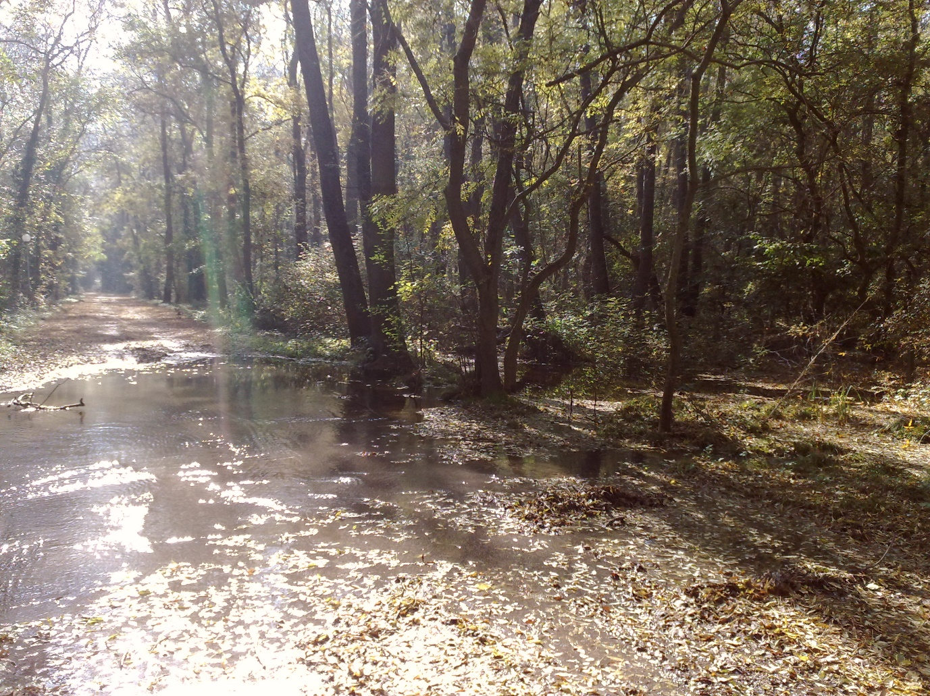
Съгласно последните действия по изграждането на Национална екологична мрежа „Натура 2000” на територията на страната, към ВКС1.1. т.4 са идентифицирани защитени зони по смисъла на Закона за биологичното разнообразие на територията на стопанството, както следва:
- Защитена зона BG0000621 „Езеро-Шабла-Езерец” – за местообитанията.
- Защитена зона BG0000154 „Езеро Дуранкулак” - за местообитанията.
- Защитена зона BG0000130 „Езеро Крайморска Добруджа” - за местообитанията.
- Защитена зона BG0000102 „Долината на река Батова” – за местообитанията.
- Защитена зона BG0000573 „Комплекс Калиакра” – за местообитанията.
- Защитена зона BG0000118 „Златни пясъци” – за местообитанията.
- Защитена зона BG0002115 „Било” – за птиците.
- Защитена зона BG0000156 „Шабленски езерен комплекс” – за птиците.
- Защитена зона BG0002050 „Дуранкулашко езеро” – за птиците.
- Защитена зона BG0002051 „Калиакра” – за птиците.
- Защитена зона BG0002061 „Балчик” – за птиците.
- Защитена зона BG0002097 „Белите скали”– за птиците.
- Защитена зона BG0002082 „Батова” – за птиците.

Защитена зона BG0000621 „Езеро-Шабла-Езерец” попада част от площта на ТП ДЛС "Балчик" отдели и подотдели: 23-а, б, в, г, д, е, ж, з, и, к, л, м, н, о, п, р, с, т, у, ф, х, ц, ч, ш, щ, ю, я, а1, б1, в1, г1, д1, е1, ж1, з1, и1, к1, л1, м1, н1, о1, п1, р1, с1, т1, у1, ф1, х1, ц1, ч1, ш1, щ1, ю1, я1, 1, 2, 3, 4, 5; 24-а, б, в, г, 1, 2, 3, 4, 5, 6, 7, 8; 25-а, б, в, г, д, е, ж, з, и, к, л, м, н, о, п, р, с, т, у, ф, х, ц, ч, ш, 1, 2, 3, 4, 5, 6, 7, 8; с обща площ – 187.1 ха, от която залесена 156.9 ха и незалесена 30.2 ха.

В Защитена зона BG0000154 „Езеро Дуранкулак” попада част от площта на ТП ДЛС "Балчик" със следните отдели и подотдели: 19-а, б, в, г, д, е, ж, з, и, к, л, м, н, о, п, р, с, т, 1, 2, 3, 4, 5, 6; 20-а, б, в, г, д, е, ж, з, и, к, л, м, н, о, п, р, с, т, у, ф, х, ц, ч, ш, щ, ю, я, а1, б1, в1, г1, д1, е1, ж1, з1, и1, к1, л1, м1, н1, о1, п1, р1, с1, 1, 2, 3, 4, 5, 6, 7, 8, 9, 10, 11, 12, 13, 14; 21-а, б, в, г, д, е, ж, з, и, к, л, 1, 2; 22-а, б, в, 1, 2, 3, 4; 196-а, б, в, г, д, е, ж, з, и; 2051-а; 2053-а; с обща площ - 335.9 ха, от която залесената 217.1 ха и незалесената 118.8 ха.

В Защитена зона BG0000130 „Крайморска Добруджа” попада част от площта на ТП ДЛС "Балчик" със следните отдели и подотдели: 12-а, б, в, г, д, е, ж, з, и, к, л, м, н, о, п, р, с, 1, 2, 3, 4, 5, 6, 7; 13-а, б, в, г, д, е, ж, з, и, к, л, м, н, о, п, р, с, т, у, ф, х, ц, 1, 2, 3, 4, 5, 6, 7; 14-а, б, в, г, д, е, ж, з, и, к, л, м, н, о, п, р, с, 1, 2, 3, 4; 15-а, б, в, г, д, е, ж, з, и, к, л, м, н, о, п, р, с, т, у, ф, х, ц, ч, ш, щ, ю, я, а1, б1, в1, г1, д1, е1, ж1, з1, и1, к1, л1, м1, н1, о1, п1, р1, с1, т1, у1, 1, 2, 3, 4, 5, 6, 7, 8, 9, 10, 11, 12, 13, 14, 15, 16; 16-а, б, в, г, д, е, ж, з, и, к, л, м, н, о, п, р, с, т, у, ф, х, ц, ч, ш, щ, ю, я, а1, б1, в1, г1, д1, 1, 2, 3, 4, 5, 6, 7, 8, 9; 17-а, б, в, г, д, е, ж, з, и, к, л, м, н, о, п, р, с, т, у, ф, х, ц, 1, 2, 3, 4, 5, 6, 7, 8, 9, 10, 11, 12, 13, 14, 15, 16; 18-а, б, в, г, д, е, ж, з, и, к, л, м, н, о, п, р, с, т, у, ф, х, ц, ч, ш, щ, ю, я, а1, б1, в1, г1, д1, е1, ж1, з1, и1, к1, л1, м1, н1, о1, п1, р1, с1, 1, 2, 3, 4, 5, 6, 7, 8, 9, 10, 11, 12, 13, 14; 27-а, б, в, г, д, е, ж, 1; 28-а, б, в, г, д, е, ж, з, и, к, л, м, н, о, п, р, с, т, у, ф, х, ц, ч, ш; 29-а, б, в, г, д, е, ж, з, и, к, л, м, н, о, п, р, с, т, у, ф, х, ц, 1, 2, 3; 30-а, б, в, г, д, е, ж, з, и, к, л, м, н, о, п, р, с, т, у, ф, х, ц, ч, ш, щ, ю, я, а1, б1, в1, г1, д1, е1, ж1, з1, и1, к1, л1, м1, 1, 2, 3, 4, 5; 31-а, б, в, г, д, е, ж, з, и, к, л, м, н, о, п, р, с, т, у, ф, х, ц, ч, ш, щ, ю, я, а1, б1, в1, г1, д1, 1, 2, 3, 4, 5, 6, 7; 306-а, б, в, г, д, е, ж, з, и, к, л, м, н, о, п, р, с, 1, 2; 307-а, б, в, г, д, е, ж, 1, 2; 2096-а; 2228-а; 2281-а; с обща площ - 1034.1 ха, от която залесената 799.1 ха и незалесената 235.1 ха.

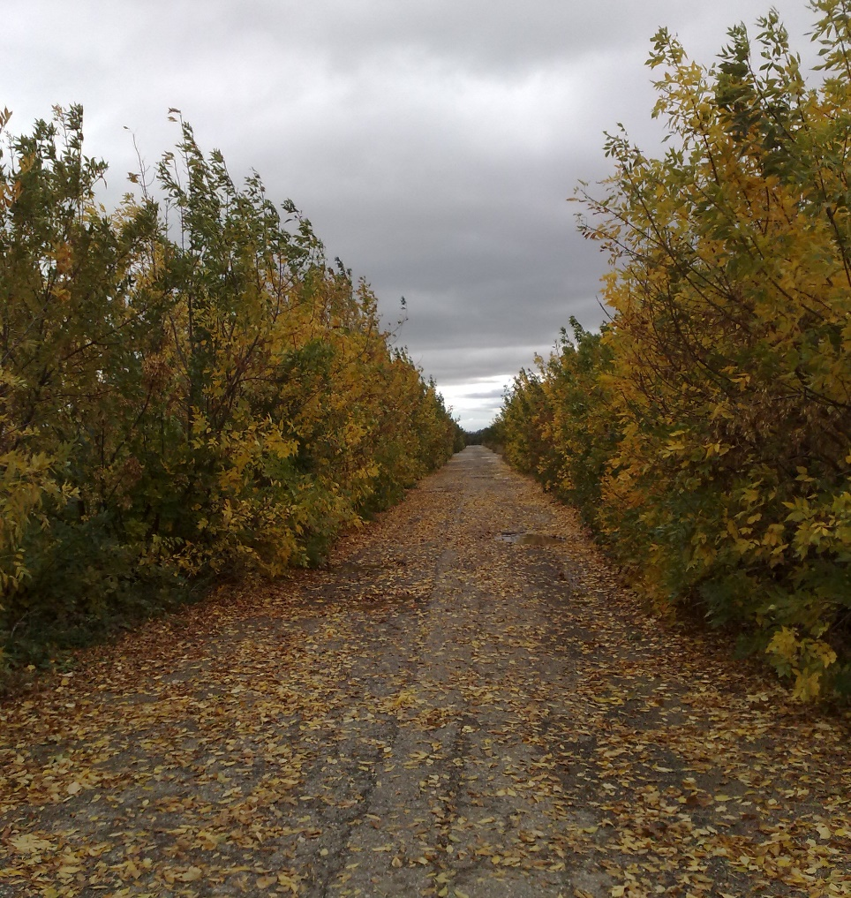

В Защитена зона BG0000102 „Долината на река Батова ” попада част от площта на ТП ДЛС "Балчик" със следните отдели и подотдели: 70-а, б, в, г, д, е, ж, 1, 2, 3, 4, 5, 6; 72-а, б, в, г, д, е, ж, з, и, к, л, м, н, о, п, р, с, т, у, ф, х, ц, 1, 2, 3, 4; 73-а, б, в, г, д, е, ж, з, и, к, л, м, н, о, п, р, с, т, у, ф, х, ц, ч, 1, 2, 3, 4, 5, 6, 7, 8, 9, 10, 11; 74-а, б, в, г, д, е, ж, з, и, к, л, м, н, о, п, р, с, т, у, 1, 2; 75-а, б, в, г, д, е, ж, з, и, к, л, м, 1, 2, 3, 4; 76-а, б, в, г, д, е, ж, з, и, к, л, м, н, о, п, р, с, т, 1, 2, 3, 4; 77-а, б, в, г, д, е, ж, з, и, к, л, м, н, о, 1, 2, 3; 78-а, б, в, г, д, е, ж, з, и, к, л, м, н, о, п, р, с, т, у, ф, х, ц, ч, 1, 2, 3, 4, 5, 6; 79-а, б, в, г, д, 1, 2, 3, 4; 80-а, б, в, г, 1, 2, 3; 81-а, б, в; 82-а; 83-а, б, в, г, д, е, ж, з, и, к, л, м, н, о, п, 1, 2, 3, 4; 84-а, б, в, г, д, е, ж, з, и, к, л, м, н, о, п, р, с, т, у, ф, х, ц, ч, ш, щ, ю, я, а1, б1, в1, г1; 85-а, б, в, г, д, е, ж, з, и, к, л, м, н, о, п, 1, 2, 3, 4, 5; 86-а, б, в, г, д, 1, 2, 3; 87-а, б, в, г, д, е, ж, з, 1; 88-а, б, в, г, д, е, ж, 1, 2; 89-а, б, в, г, д, е, ж, з, и, к, л, м, н, о, п, р, 1; 90-а, б, в, г, д, е, ж, з, и, к, л, м, 1, 2; 91-а, б, в, г, д, е; 92-а, б, в, г, д, е, ж, 1, 2; 93-а, б, в, г, д, е, ж, з, и, 1, 2; 94-а, б, в, г, д, е, ж, з, и, к, л, м, н, о, п, р, с, т, у, ф, 1, 2, 3, 4; 95-а, б, в, г, д, е, 1, 2, 3; 96-а, б, в, г, д, е, ж, 1; 97-а, б, в, г, д, е, ж, з, и, к, л, 1, 2; 160-а, б, в, г, д, е, ж, з, и, к, л, м, н, о, п, р, с, т, у, ф, х, ц, ч, 1, 2, 3, 4, 5, 6, 7, 8, 9; 161-а, б, в, г, д, е, ж, з, и, к, л, м, н, о, п, р, с, т, у, ф, 1, 2, 3, 4, 5, 6; 162-а, б, в, г, д, е, ж, з, и, к, л, м, н, о, 1, 2, 3, 4; 164-а, б, в, г, д, е, ж, з, 1, 2; 166-а, б, в, г, д, е, ж, з, и, к, л, м, н, о, п, р, 1, 2, 3; 167-а, б, в, г, д, 1, 2; 168-а, б, в, г, д, 1, 2; 169-а, б, в, г, д, е, ж, з, и, к; 170-а, б, в, г, 1, 2; 171-а, б, в, 1, 2, 3, 4, 5, 6; 173-а, б, в, г, д, е, ж, з, и, к, л, м, н, о, п, р, с, т, у, ф, х, ц, ч, 1, 2, 3, 4, 5, 6, 7, 8; 216-а, б, в, 1, 2, 3; 217-а, в, г, д, 1, 2, 3; 218-а; 237-а, б, в, г, д, е, ж, з, и, к, л, м, н, 1, 2, 3, 4, 5, 6, 7, 8, 9, 10, 11, 12, 13, 14, 15, 16; 238-а, б, в, г, д, е, ж, з, и, к, л, м, н, о; 239-а, б, в, г, д, е, ж, з, и, к, л, м, н, о, п, р, с, т, у, ф, 1, 2, 3, 4, 5, 6, 7, 8, 9, 10, 11, 12, 13, 14; 240-а, б, в, г, д, е, ж, з, и, к, л, м, н, о, п, 1, 2, 3, 4, 5, 6, 7, 8; 241-а, б, в, г, д, е, ж, 1, 2, 3, 4; 242-а, б, в, г, д, е, 1, 2, 3, 4, 5, 6, 7, 8, 9, 10, 11; 243-а, б, 1, 2, 3, 4, 5; 244-а, б, в, г, д, е, ж, 1, 2, 3, 4, 5, 6, 7; 245-а, б, в, г, 1; 246-а, б, в, г, д, е, 1; 247-а, б, в, г, д, е, ж, з, 1, 2, 3, 4, 5, 6; 248-а, б, в, г, д, е, ж, з, и, 1, 2, 3, 4, 5, 6; 249-а, б, в, г, 1, 2; 250-а, б, в, г, д, е, ж, 1, 2, 3; 251-а, б, в, г, д, 1, 2, 3, 4, 5, 6, 7, 8; 252-а, б, в, г, д, е, ж, з, и, к, л, м, н, 1, 2, 3, 4, 5, 6, 7, 8, 9, 10, 11; 253-а, б, в, г, д, е, ж, з, и, к, л, м, 1, 2, 3, 4, 5, 6, 7, 8, 9, 10; 254-а, б, в, г, д, е, ж, з, и, к, л, м, н, о, 1, 2, 3, 4, 5, 6, 7, 8, 9, 10; 255-а, б, в, г, д, е, ж, з, 1, 2, 3; 256-а, б, в, 1; 257-а, б, в, г, д, е, ж, з, и, к, л, м, н, 1, 2, 3, 4, 5, 6, 7, 8, 9, 10, 11, 12; 258-а, б, в, г, д, е, ж, з, и, к, л, м, 1, 2, 3, 259-а, б, в, г, д, е, ж, з, 1, 2, 3, 4, 5, 6, 7; 260-а, б, в, г, д, е, ж, з, и, 1, 2; 261-а, б, в, г, д, е, ж, з, и, к, л, м, н, о, п, р, с, 1, 2, 3, 4, 5, 6, 7; 262-а, б, в, г, 1, 2, 3, 4; 263-а, б, в, г, д, е, ж, 1, 2, 3; 264-а, б, в, г, д, е, ж, 1, 2, 3, 4, 5, 6, 7; 265-а, б, в, г, д, е, ж, з, и, к, л, 1, 2, 3, 4, 5, 6, 7, 8, 9, 10; 266-а, б, в, г, д, е, 1, 2; 267-а, б, в, г, д, е, ж, з, и, к, л, 1, 2, 3; 268-а, б, в, г, д, е, ж, з, и, к, л, м, н, 1, 2, 3, 4, 5; 269-а, б, в, г, д, е, ж, з, и, к, л, м, н, о, п, р, с, т, 1, 2, 3, 4, 5, 6, 7, 8, 9, 10, 11, 12, 13, 14, 15; 270-а, б, в, г, д, е, ж, з, и, к, л, м, н, о, п, р, с, т, 1, 2, 3; 271-а, б, в, г, д, е, ж, з, 1, 2; 272-а, б, в, г, д, е, ж, з, и, к, л, м, н, о, п, р, с, т, у, ф, х, ц, 1, 2, 3, 4, 5, 6, 7, 8, 9, 10, 11, 12, 13, 14, 15, 16, 17, 18; 273-а, б, в, г, д, е, ж, з, и, к, 1, 2, 3; 274-а, б, в, г, д, е, ж, з, и, к, л, м, н, о, 1, 2; 275-а, б, в, г, д, е, ж, з, и, 1, 2, 3, 4; 276-а, б, в, г, д, е, ж, з, и, к, л, м, н, о, п, р, с, т, у, ф, 1, 2, 3, 4, 5; 277-а, б, в, г, д, е, ж, з, и, к, л, 1; 278-а, б, в, г, д, е, ж; 279-а, б, в, г, д, е, ж, з, и, к, л, м, н, 1, 2, 3, 4, 5, 6; 280-а, б, в, г, д, е, ж, з, и, к, л, 1, 2, 3; 281-а, б, в, г, д, е, ж, з, и, к, л, м, н, 1, 2; 282-а, б, в, г, д, е, ж, з, и, к, л, м, н, о, п, р, с, 1, 2, 3, 4, 5, 6, 7, 8, 9, 10, 11, 12, 13, 14, 15; 283-а, б, в, г, д, е, ж, з, и, к, л, м, н, о, п, р, с, т, у, ф, х, ц, ч, ш, щ, 1, 2, 3, 4, 5, 6, 7, 8, 9, 10, 11, 12, 13; 284-а, б, в, г, д, е, ж, з, 1, 2, 3; 285-а, б, в, г, д, е, ж, с, т, у, ф, 1, 2, 3, 5, 9; 286-а, б, в, г, д, е, ж, з, и, к, л, м, н, о, п, р, 1, 2, 3, 4; 287-а, б, в, г, д, е, ж, з, и, к, л, м, н, о, п, р, с, т, у, ф, х, 1; 288-а, б, в, г, д, е, 1, 2, 3; 289-а, б, в, г, д, е, ж, з, и, к, л, 1, 2, 3, 4, 5, 6; 290-а, б, в, г, д, е; 291-а, б, в, г, ж, з, и, к, л, м, н, 3; 292-а, б, в; 293-а, б, в, г, д, е, ж, з, 1, 2; 294-а, б, в, г, д, е, ж, з, и, к, 295-а, б, в, г, д; 296-а, б, в, г, д, е; 297-а, б, в, 1; 298-а, б, в, г, д, е, ж, з; 299-а, б, в, г, д, е, ж, з, и, 1, 2; 300-а, б, в, г, д, е, ж, з, и, к, л, м, н, 1, 2, 3, 4, 5, 6; 312-д, е, ж, з, и, 3, 4, 5, 6; 313-а, б, в, г, д, е, ж, з, и, к, л, м, н, о, п, р, с, т, у, ф, х, ц, ч, ш, щ, 1, 2, 3, 4, 5, 6, 7, 8, 9, 10, 11, 12, 13, 14, 15, 16, 17; 401-а, б, в, г, д, е, ж, з, и, к, л, м, н, о, п, р, с, т, у, ф, 1, 2, 3, 4, 5, 6, 7, 402-а, б, в, г, д, е, ж, з, и, 1, 2; 403-а, б, в, г, д, е, ж, з, и, к, л, м, н, о, п, р, с, т, у, ф, х, ц, ч, ш, щ, ю, я, 1, 2, 3, 4, 5, 6; 404-а, б, в, г, д, е, ж, з, и, к, л, 1, 2, 3, 4, 5, 6, 7, 8, 9; 405-а, б, в, г, д, 1, 2, 3, 4, 5, 6, 7, 8, 9, 10, 11, 12, 13; 406-а, б, в, г, 1, 2; 407-а, б, в, г, д, е, ж, з, и, к, л, м, н, о, п, 1, 2, 3, 4, 5, 6, 7, 8; 408-а, б, в; 409-а, б, в, г, д, е, ж, з, 1, 2, 3; 410-а, б, в, г, д, е, ж, з, и, к, л, м, 1, 2, 3, 4; 411-а, б, в, г, д, е, ж, з, и, 1, 2, 3; 412-а, б, в, г, д, е, 1; 413-а, б, в, г, д, е, ж, з, и, к, л, м, н, 1, 2, 3, 4, 5, 6, 7, 8, 9, 10, 11; 414-а, б, в, г, д, е, 1, 2; 415-а, б, в, г, д, е, ж; 416-а, б, в, г, д, е, ж, з, и, к, л, м, н, о, п, р, с, т, у, ф, х, ц, ч, ш, щ, 1, 2; 463-а, б, в, г, д, е, ж, з, и, к, л, м, н, о, п, р, с, т, у, ф, х, ц, ч, ш, щ, ю, я, а1, б1, в1, г1, д1, е1, ж1, 1; 464-а, б, в, г, д, е, ж, з, и, к, л, м, н, о, п, р, с, т, у, ф, х, ц, ч, ш, щ, ю, я, а1, б1, в1, г1, д1, е1, ж1, з1, и1, к1, л1, м1, н1, о1, п1, р1, с1, т1, у1, ф1, х1, ц1, ч1, ш1, щ1, ю1, я1, а2, б2, в2, г2, д2, е2, ж2, 1; 465-а, б, в, г, д, е, ж, з, и, к, л, м, н, о, п, р, с, т, у, ф, х, ц, 1, 2, 3; 466-а, б, в, г, д, е, ж, з, и, к, 1; с обща площ - 8225.1 ха, от която залесената 7635.4 ха и незалесената 589.7 х

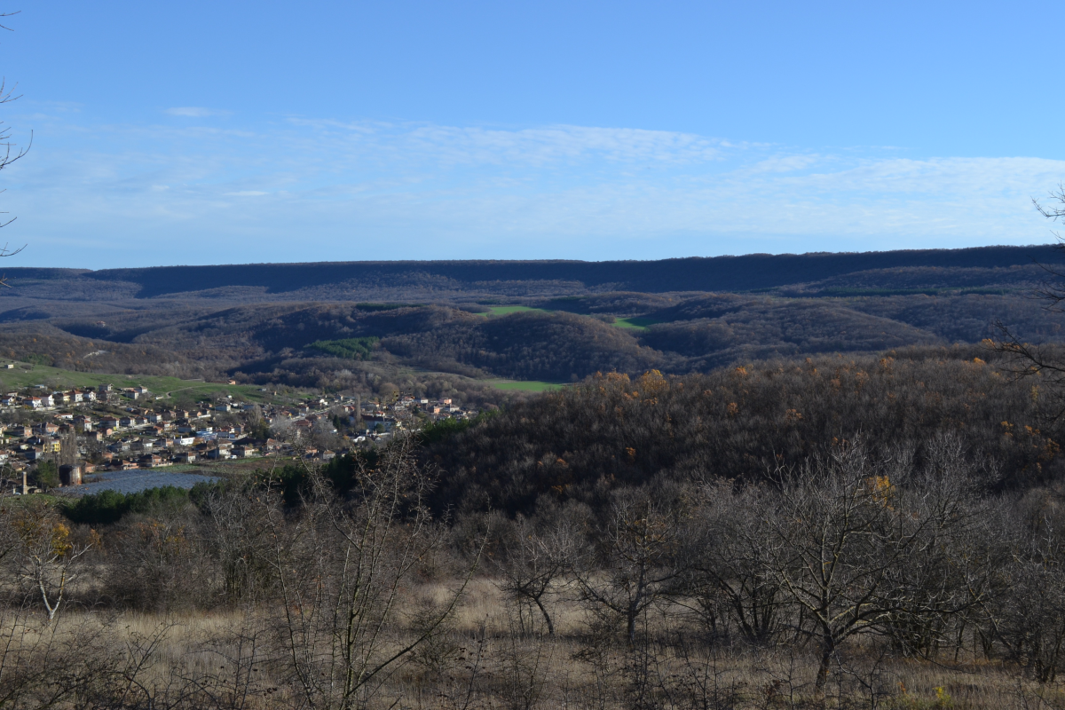

В Защитена зона BG0000573 „Комплекс Калиакра” попада част от площта на ТП ДЛС "Балчик" със следните отдели и подотдели: 33-а, б; 34-а, б, в, ж, з, и, 3, 4, 5, 9, 10; 35-а, д, е, ж, л, м, н, с, т, у, ч, ш, щ, б1, 1, 2, 6, 7, 8; 36-б, в, г, з, и, к, о, п, р, ф, х, 1, 5, 6, 7, 8; 37-в, г, д, и, к, л, п, р, с, х, ц, 1, 5, 6; 44-г, д, е, к, л, м, р, с, т, 1, 2, 3; 45-б, в, г, з, и, к, 1, 2, 3; 46-в, г, д, и, к, л, 4, 5, 6; 47-б, 1; 48-а, д, е, ж, л, м, н, с, т, 1, 5, 6, 7; 49-г, д, е, 3, 4, 5; 50-в, г, д, е, 3, 4, 5, 9; 51-а, б, е, ж, з, м, н, 1; 52-а, б, в, ж, 1, 2; 53-б, в, г, з, и, к, 3, 4; 54-а, д, е, ж, л, м, н, с, т, 1, 5, 6, 7, 11, 12, 13; 55-в, г, д, и, к, л, п, р, с, 4, 5, 6; 56-г, д, е, к, л, м, р, 1, 2, 6, 7; 57-а, д, к, 1, 5; 58-а, б, е, ж, з, 3, 4, 5; 59-б, в, г, з, и, к, 1, 2, 3, 7; 318-в, г, д, е, л, м, н, о, у, ф, х, ц; с обща площ - 486.4 ха, от която залесената 92.0 ха и незалесената 394.4 ха.
В Защитена зона BG0000118 „Златни пясъци” попада част от площта на ТП ДЛС "Балчик" със следните отдели и подотдели: 134-б; 135-а, в, 1; 136-а, б, г, д, е, ж, 1, 2, 3; 137-а, б, в, г, д, е, ж, з, и, к, л, м, н, о, 1, 2; 138-а, б, в, г, д, е, ж, з, и, к, л, м, н, 1, 2, 3; 139-а, б, в, 1, 2; 193-а, 1; 194-а, б, в, г, д, е, ж, з, и, к, 1, 2, 3, 4; с обща площ - 182.3 ха, от която залесената 172.1 ха и незалесена 10.2ха.
В Защитена зона BG0002115 „Било” попада част от площта на ТП ДЛС "Балчик" със следните отдели и подотдели: 9-а, б, в, г, д, е, ж, з, и; 2031-а, б, в; 2032-а; 2033-а, б, в, г, д, е, ж, з, и; 2034-а; 2035-а, б, в, г, 1, 2; 2036-а; 2037-а, б, в, г, д, е, 1; 2063-а, б, 1; 2064-а, б; 2065-а, б, в, г; 2066-а, б, 1; 2067-а; 2068-а, б; 2069-а; 2070-а, б, в, г, д; 2071-а, б; 2072-а; 2165-а; 2166-а, б; 2167-а; 2168-а, б; 2171-а, б, в; 2172-а; 2173-а; 2174-а, б; 2196-а, б, в, г, 1; 2197-а, б, в; 2198-а, б; 2199-а, 1; 2200-а, б, в; 2201-а, б, в, г, д, е, 1; 2202-а; 2205-а, б, в, г, д; 2206-а; 2207-а, б, в, г; 2208-а, б; 2209-а; 2210-а, б; 2211-а, б, в; 2212-а, б; 2213-а, б, в; 2214-а, б, в; 2215-а; 2216-а, б, в; 2217-а; 2218-а, б, в, 1; 2219-а; 2220-а, б; 2233-а; 2234-а; 2235-а, 1; 2236-а, б, в; с обща площ - 222.1 ха, от която залесената 219.5 ха и незалесената 2.6 ха.

В Защитена зона BG0002097 „Белите скали” попада част от площта на ТП ДЛС "Балчик" със следните отдели и подотдели: 44-б, в, г, д, е, ж, з, и, к, л, м, н, о, п, р, с, т, у, ф, х, 1, 2, 3, 4, 5; 45-а, б, в, г, д, е, ж, з, и, к, л, м, н, 1, 2, 3, 4; 46-а, б, в, г, д, е, ж, з, и, к, л, 1, 2, 3, 4, 5, 6, 7, 8; 47-а, б, 1; 48-а, б, в, г, д, е, ж, з, и, к, л, м, н, о, п, р, с, т, 1, 2, 3, 4, 5, 6, 7; 49-а, б, в, г, д, е, ж, 1, 2, 3, 4, 5, 6; 50-а, б, в, г, д, е, ж, 1, 2, 3, 4, 5, 6, 7, 8, 9; 51-а, б, в, г, д, е, ж, з, и, к, л, м, н, 1, 2, 3, 4; 52-а, б, в, г, д, е, ж, 1, 2, 3, 4; 53-а, б, в, г, д, е, ж, з, и, к, л, 1, 2, 3, 4; 54-а, б, в, г, д, е, ж, з, и, к, л, м, н, о, п, р, с, т, 1, 2, 3, 4, 5, 6, 7, 8, 9, 10, 11, 12, 13, 14; 55-а, б, в, г, д, е, ж, з, и, к, л, м, н, о, п, р, с, 1, 2, 3, 4, 5, 6; 56-а, б, в, г, д, е, ж, з, и, к, л, м, н, о, п, р, 1, 2, 3, 4, 5, 6, 7; 57-а, б, в, г, д, к, 1, 2, 3, 4, 5; 58-а, б, в, г, д, е, ж, з, и, 1, 2, 3, 4, 5, 6, 7; 59-а, б, в, г, д, е, ж, з, и, к, л, м, н, 1, 2, 3, 4, 5, 6, 7; с обща площ - 775.9 ха, от която залесената 554.0 ха и незалесената 221.9 ха.
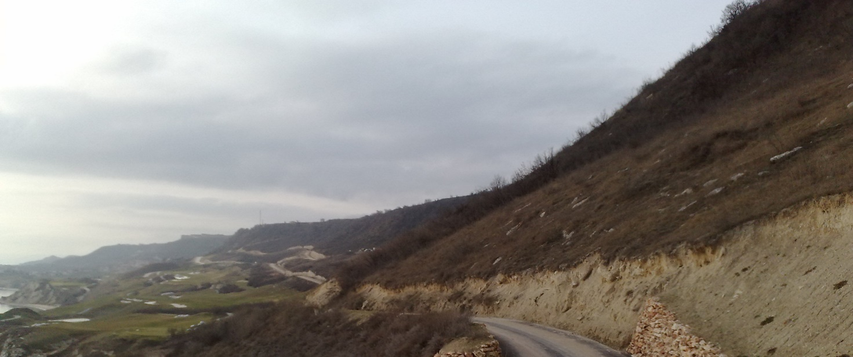

В Защитена зона BG0002061 „Балчик” попада част от площта на ТП ДЛС "Балчик" със следните отдели и подотдели: 62-а, б, в, г, д, е, 1, 2, 3, 4; 63-а, б, в, г, д, е, ж, 1, 2, 3, 4, 5, 6, 7, 8; 64-а, б, в, г, д, е, ж, з, и, к, л, м, н, 1, 2, 3, 4, 5, 6, 7, 8, 9; 65-а, б, в, г, д, е, ж, з, и, 1, 2, 3, 4, 5, 6, 7, 8, 9, 10; 66-а, б, в, г, д, е, ж, з, и, к, л, м, н, о, п, р, 1, 2, 4, 5, 6, 7, 8; 67-а, б, в, г, д, е, 1, 2, 3, 4, 5, 6; с обща площ - 485.1 ха, от която залесената 410.9 ха и незалесената 74.2 ха.
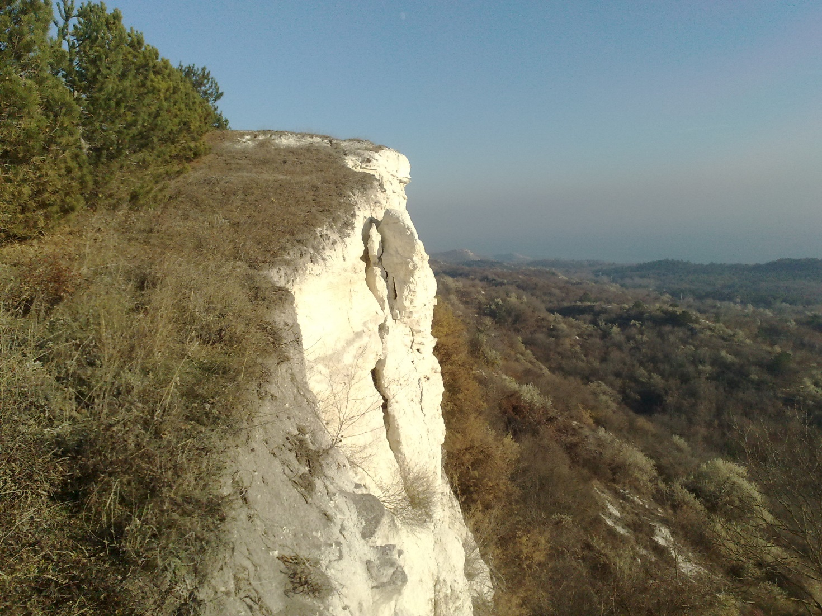
Поетите ангажименти на Р България по изпълнението на Директива 409/79 и Директива 92/43 и съгласно прякото действие на двете директиви, посочените по-горе защитени зони подлежат на превантивни мерки на опазване и защита. Предвидените лесовъдски дейности на териториите на защитените зони трябва стриктно да следват изискванията на Закона за биологичното разнообразие за превенция и поддържане на благоприятно природозащитно състояние на видове и местообитания.

ЗАПЛАХИ
● Намаляване на площта на природните местообитания и местообитанията на видовете и на техните популации в резултат на човешка намеса;
● Нарушаване на естественото състояние на природните местообитания и местообитанията на видовете;
● Премахването на характеристики на ландшафта (синори, единични и групи дървета) при ползването на земеделските земи като такива;
● Залесяването на ливади, пасища и мери, както и превръщането им в обработваеми земи и трайни насаждения;
● Използването на пестициди и минерални торове в пасища и ливади.

ПРЕПОРЪКИ И УКАЗАНИЯ ЗА СТОПАНИСВАНЕ
1.За защитените територии в границите на ДЛС "Балчик" има изготвени и приети планове за управление на двата резервата, на защитените местности “Дуранкулашко езеро”, “Шабленско езеро” и природен парк „Златни пясъци“ – горскостопански дейности в тях да се извършват само съгласно Плановете за управление.
2.За останалите защитени територии няма изготвени и приети планове за управление. До тяхното изготвяне, стопанисването да се извършва съгласно Закона за защитените територии, заповедта за обявяване и заповедите за прекатегоризация, като са в сила следните допълнителни ограничения:
- Забрана на голите сечи и подмяна на основния дървесен вид, с изключение в интензивните горски култури.
- Санитарни сечи и изваждане на мъртва дървесина и стари дървета, се водят само в случаите когато има големи природни нарушения (ветровали, снеговали, пожари) или каламитети.
- Да се определят стойностите, които се съхраняват със създаването на защитените територии или зони, посочени в целите в заповедите за обявяване и да се оценят доколко режимите и горскостопанските дейности запазват или увеличават тези стойности;
- Горските стопани трябва да са уверени, че в горскостопанската единица няма стопански практики, които оказват отрицателно въздействие върху съществуващи или предложени за обявяване защитени територии или зони.
3. Прилаганите лесовъдски мероприятия да се съобразяват с естествената динамика на горските екосистеми и сукцесионните процеси.
4. Да се проверява периодично за създаването на нови защитени територии или зони, или за предложения за създаването им, които потенциално могат да бъдат повлияни от горскостопанските дейности.
5. До окончателното произнасяне на Европейската комисия за защитените зони и респективно изготвянето на Плановете им за управление да се прилагат горскостопански практики, които не водят до промяна на естествените местообитания и горски екосистеми.
6. Да се извърши оценка на благоприятното природозащитно състояние за горските екосистеми на територията на ДЛС "Балчик", включени в границите защитените зони. По линия на превенцията, прилаганите горскостопански дейности да бъдат изцяло съобразени с поддържането и подобряването на благоприятното природозащитно състояние на горските видове и местообитания.
7. При защитените територии и защитените зони, в които преобладават горските екосистеми, е препоръчително поне 2 - 5 % от горите да се определят като “гори във фаза на старост”. Прилагането на тази препоръка би повишило стойността на защитената територия и ВКС 1.1.

ПРЕПОРЪКИ И УКАЗАНИЯ ЗА МОНИТОРИНГ
1. Поради липсата на изготвени и приети планове за управление на представените защитени територии и защитените зони, стопанисващите гората трябва да влязат във връзка с РИОСВ –Варна, както и с ръководствата на ДЛС "Балчик", и съвместно да следят за неблагоприятни въздействия върху ВКС. Съвместно с РИОСВ Варна трябва да се определи режима на мониторинг на стандартните процедури и индикаторите, с цел предотвратяване на отрицателните въздействия от дейностите върху ВКС на защитените територии и зони. За пример могат да се вземат въздействия на дейностите върху горските екосистеми, нарушаване на миграционни пътища на дивите животни, повишаване на риска от пожари, влошаване на благоприятното природозащитно състояние и др.
2. Препоръчително е да се използват мониторинговите схеми и формуляри на Националната система за мониторинг на биологичното разнообразие за отразяване на основните индикатори касаещи ВКС 1.1.

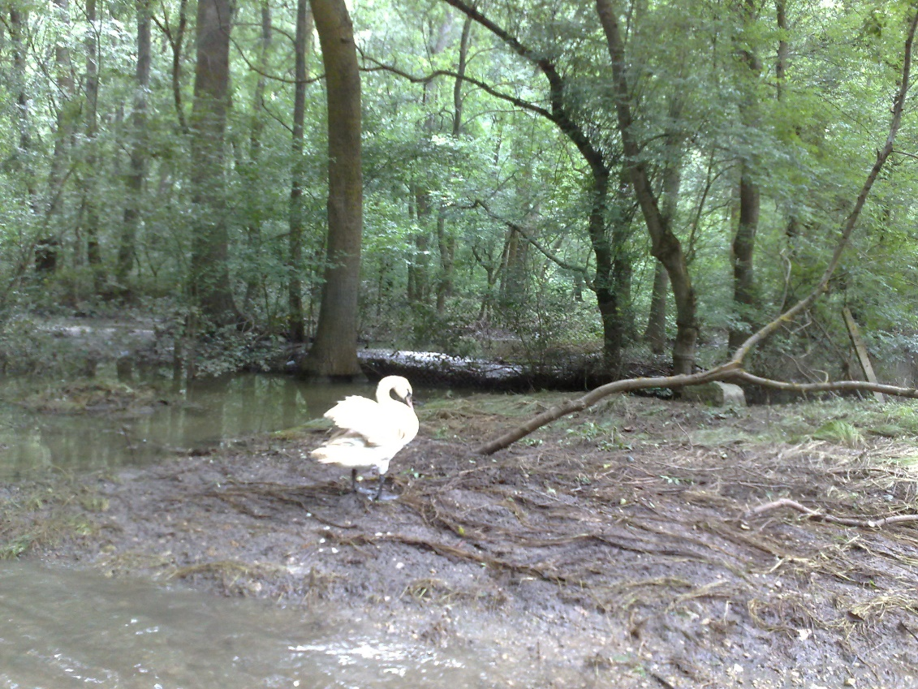

ВКС 1.2 ЗАСТРАШЕНИ, ИЗЧЕЗВАЩИ И ЕНДЕМИЧНИ ВИДОВЕ
ВКС притежават териториите от горскостопанските единици, в които се среща всеки вид от Приложение 1А и 1Б, към Практическото ръководство. Това са видове с толкова голяма консервационна значимост, че е достатъчно наличието на един такъв вид, постоянно обитаващ горскостопанската единица, за да представлява тя ГВКС. Всяка ГТ, включваща местообитания на видовете, включени в Приложение 1А и 1Б, към ръководството е ГВКС.

В тази консервационна стойност попадат както гори – находища на застрашени и изчезващи видове, така и гори с естествени характеристики, представляващи потенциално такова местообитание. Това се налага поради рядкостта на видовете, както и заради нуждата от опазване на местообитания от критично значение за тези и други видове. Видовете са посочени в Приложение 1А и 1Б към Практическото ръководство. Приложението е разработено въз основа на Червения списък на IUCN (1997) с използвани категории “критично застрашен” и “уязвим”, Червената книга на НРБ, том I и II, Атлас на ендемичните растения в България.
При теренните проучвания на територията на ДЛС "Балчик" са открити находища на следните видове, включени в Приложение 1А.

1.Елвезиево кокиче (Galanthus elwesii Hook)

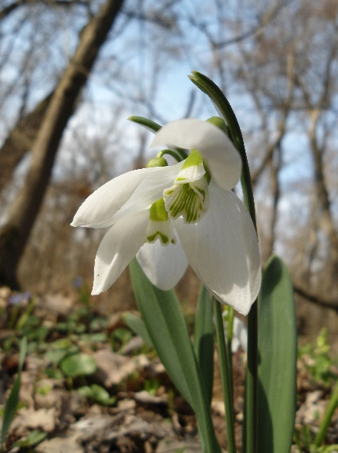

Многогодишно тревисто луковично растение с почти кръгла луковица, обгърната от плътна обвивка от сухи и стари листа. Стъблото достига 25 см. височина. Листата са до 3 см. широки, в основата жлебовидни, на върха качулести. На върха на стъблото се развива един увиснал надолу цвят, в основата на който има ципест зеленикав прицветник. Околоцветникът е с шест венчелистчета, външните три са големи, бели, елиптични, а вътрешните три са дребни, обратнояйцевидни, с две зелени петна – тясно подковообразно на върха и голямо, почти квадратно при основата. Плодът е жълтозелен, месест, с елипсовидни семена, разнасящи се след разпукване на зрелия плод. Видът фигурира в Червена книга на Р. България с категория „застрашен” и в Закона за биологичната разнообразие.

ЗАПЛАХИ
●Намаляване на площа на природнотоместообитание и местообитанието на вида и на популацията в резултат на човешка намеса;
●Нарушаване на естественото състояние на природнотоместообитаниеи местообитанието на вида;
●Залесяването и промяна на предназначението и начина на трайно ползване на земята;
●Използването на пестициди и минерални торове в близост до местообитанието на вида;
●Нарушаване динамиката на развитие на популацията вследствие паша от домашни животни;
●Унищожаване на популацията вследствие разораване и разкопаване на нови площи.

ПРЕПОРЪКИ И УКАЗАНИЯ ЗА СТОПАНИСВАНЕ
Инвентаризиране и картиране на находищата на вида в границите на стопанството, през пролетта. При провеждане на лесовъдските мероприятия да не се нанасят механични повреди на индивидите. При установяването наличие на вида, дърветата в съседство се запазват и не подлежат на сеч. Склопеността да не пада под 0,7.

ПРЕПОРЪКИ И УКАЗАНИЯ ЗА МОНИТОРИНГ
Проверка състоянието на находището на вида (ежегодно) – брой индивиди, определяне на възрастовата структура на ценопопулацията (брой цъфтящи или плодоносещи индивиди), здравословно състояние (наличие на повреди или вредители).

2.Снежно кокиче. Galanthus nivalis.

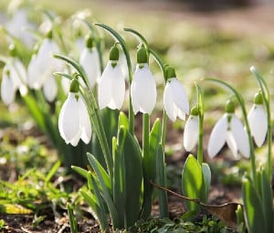

Многогодишно тревисто луковично растение с 2 приосновни листа. Стъблото на върха е с един увиснал надолу цвят. Листата преди отваряне на листната пъпка са плоски. Околоцветникът е от 6 лисчета, вътрешните почти двойно по-малки, удължено обратнояйцевидни, почти плоски, със зелено петно на върха. Семената са елипсовидни, с роговиден придатък. Видът фигурира в Червена книга на Р. България с категория „застрашен” и в Закона за биологичната разнообразие.

ЗАПЛАХИ
●Намаляване на площа на природнотоместообитание и местообитанието на вида и на популацията в резултат на човешка намеса;
●Нарушаване на естественото състояние на природнотоместообитаниеи местообитанието на вида;
●Залесяването и промяна на предназначението и начина на трайно ползване на земята;
●Използването на пестициди и минерални торове в близост до местообитанието на вида;
●Нарушаване динамиката на развитие на популацията вследствие паша от домашни животни;
●Унищожаване на популацията вследствие разораване и разкопаване на нови площи.

ПРЕПОРЪКИ И УКАЗАНИЯ ЗА СТОПАНИСВАНЕ
Инвентаризиране и картиране на находищата на вида в границите на стопанството, през пролетта. При провеждане на лесовъдските мероприятия да не се нанасят механични повреди на индивидите. При установяването наличие на вида, дърветата в съседство се запазват и не подлежат на сеч. Склопеността да не пада под 0,7.

ПРЕПОРЪКИ И УКАЗАНИЯ ЗА МОНИТОРИНГ
Проверка състоянието на находището на вида (ежегодно) – брой индивиди, определяне на възрастовата структура на ценопопулацията (брой цъфтящи или плодоносещи индивиди), здравословно състояние (наличие на повреди или вредители).

Растителни видове с локална природозащитна стойност, извън приложение 1А, установени на територията на ТП ДЛС „Балчик"

1.Лудо биле (Atropa bella–donna L.)
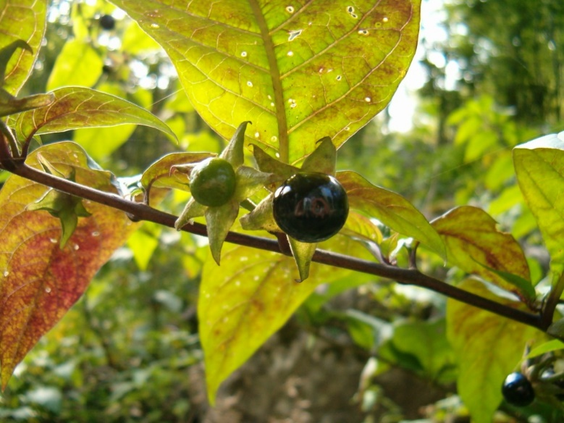
Многогодишно тревисто растение, хемикриптофит. Стъблото е високо 0,5-1,5 до 2 m. Листата са прости, целокрайни. Цветовете са единични, по-рядко по два на влакнести дръжки. Чашката е 5-делна. Венчето при отвора на венечната тръбица е звънчевидно или тръбесто-звънчевидно, кафяво-виолетово или зеленикаво. Плодът е лъскава, черна, кръгла ягода. Месестата част обикновенно е червеникавопурпурна. Цъфти от май до юли, плодоноси август-септември. Среща се из сенчести гори, сечища и храсталаци главно в букови, дъбови и габърови съобщества.
Видът е в Червена книга на Н.Р. България с категория „рядък” (Велчев и др. 1984).
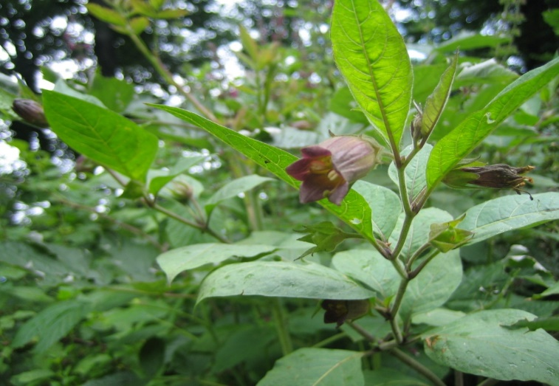

ЗАПЛАХИ
● Намаляване на площта на природното местообитание и местообитанието на вида и на популацията в резултат на човешка намеса;
● Нарушаване на естественото състояние на природното местообитание и местообитанието на вида;
● Залесяването и промяна на предназначението и начина на трайно ползване на земята;
● Използването на пестициди и минерални торове в близост до местообитанието на вида;
● Нарушаване динамиката на развитиена популацията вследствие паша от домашни животни;
● Унищожаване на популацията вследствие разораванеиразкопаванена нови площи.

ПРЕПОРЪКИ И УКАЗАНИЯ ЗА СТОПАНИСВАНЕ
Инвентаризиране и картиране на находищата на вида на територията на ДЛС. При провеждане на лесовъдските мероприятия да се внимава да не се нанасят механични повреди на индивидите на Беладоната. При установяването наличие на вида, дърветата в съседство се запазват и не подлежат на сеч. Склопеността да не пада под 0,5.

ПРЕПОРЪКИ И УКАЗАНИЯ ЗА МОНИТОРИНГ
Проверка състоянието на находищата на вида (ежегодно) – брой индивиди, определяне на възрастовата структура на ценопопулацията (брой цъфтящи или плодоносещи индивиди), здравословно състояние (наличие на повреди или вредители).

2.Горска съсънка (Anemone sylvestris L.)
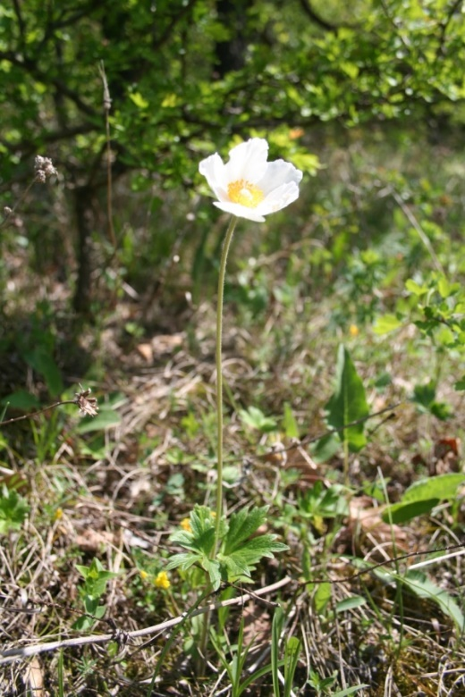
Многогодишно тревисто растение с добре развито цилиндрично коренище, гъсто покрито с останки от листа. Цветното стъбло е око 30 cm високо. Приосновните листа са няколко или многобройни, на дълги дръжки, гъсто бяло влакнести. Стъбловите листа са 3, събрани в прешлен. от което излизат няколко листа. Цветовете са еднични. Околоцветникът е съставен от 5-10 бели, отвън влакнести венчелистчета. Плодът е сух сборен, съствен от мнгобройни орехчета. Цъфтежът е през април-май, плодоносенето през юли-септември. Среща се по сухи тревисти каменливи места в храсталаци и в окрайнините на горите, обикновено на варовик.
Видът е включен в Червена книга на Н.Р. България (Велчев и др. 1984) с категория „застрашен”.

ЗАПЛАХИ
● Намаляване на площта на природното местообитание и местообитанието на вида и на популацията в резултат на човешка намеса;
● Нарушаване на естественото състояние на природното местообитание и местообитанието на вида;
● Залесяването и промяна на предназначението и начина на трайно ползване на земята;
● Използването на пестициди и минерални торове в близост до местообитанието на вида;
● Нарушаване динамиката на развитиена популацията вследствие паша от домашни животни;
● Унищожаване на популацията вследствие разораванеиразкопаванена нови площи.

ПРЕПОРЪКИ И УКАЗАНИЯ ЗА СТОПАНИСВАНЕ
Инвентаризиране и картиране на потенциалните находищата на вида в границите на горското стопанство. Дейностите могат да се извършват от служителите на ДЛС. При установяването наличие на вида, дърветата в съседство се запазват и не подлежат на сеч.

ПРЕПОРЪКИ И УКАЗАНИЯ ЗА МОНИТОРИНГ
Проверка състоянието на находището на вида (ежегодно) – брой индивиди и здравословно състояние на популацията за всяка горскостопанска единица.

3.Червен (красив) божур (Paeonia peregrina Mill.)
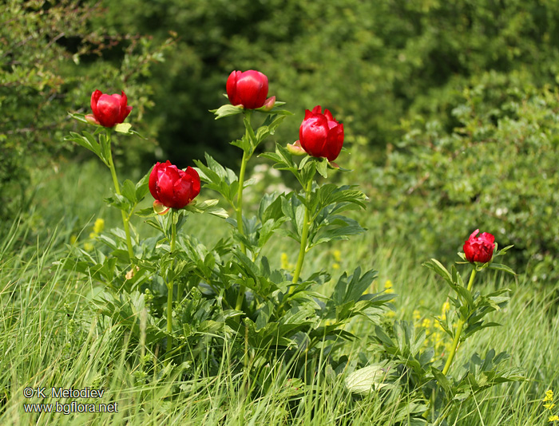
Многогодишно тревисто растение с късо коренище и вретеновидно надебелени, грудковидни корени. Стъблата са 50 - 90 см. високи, набраздени, гладки неразклонени. Листата са последователни, 2 пъти пересто или тройно наделени с тясно елипсовидни крайни дялове. Цветът е с пет листна чашка с 8-12 венечни листа, многобройни тичинки и много плодници. Венчелистчетата са тъмно- или светлочервени, по-рядко розови. Плодът е сборен, съставен от 2-3 кадифено мъхести мехунки, всяка с по няколко черни, лъскави семена. Цъфти през май – юни, а плодоноси през юни-юли. Расте из храсталаци и редки гори по каменисти и тревисти места из цялата страна до към 1000 m надморска височина.
Видът е включен в Червена книга на Н.Р. България (Велчев и др. 1984) с категория „рядък”.

ЗАПЛАХИ
● Намаляване на площта на природното местообитание и местообитанието на вида и на популацията в резултат на човешка намеса;
● Нарушаване на естественото състояние на природното местообитание и местообитанието на вида;
● Залесяването и промяна на предназначението и начина на трайно ползване на земята;
● Използването на пестициди и минерални торове в близост до местообитанието на вида;
● Нарушаване динамиката на развитиена популацията вследствие паша от домашни животни;
● Унищожаване на популацията вследствие разораванеиразкопаванена нови площи.

ПРЕПОРЪКИ И УКАЗАНИЯ ЗА СТОПАНИСВАНЕ
Инвентаризиране и картиране на потенциалните находищата на вида в границите на горското стопанство. Дейностите могат да се извършват от служителите на ДЛС. При установяването наличие на вида, дърветата в съседство се запазват и не подлежат на сеч. Склопеността да не пада под 0,5.

ПРЕПОРЪКИ И УКАЗАНИЯ ЗА МОНИТОРИНГ
Проверка състоянието на находището на вида (ежегодно) – брой индивиди и здравословно състояние на популацията за всяка горскостопанска единица.

4.Многоцветна момкова сълза (Pollygonatum multiflorum (L.) All.)
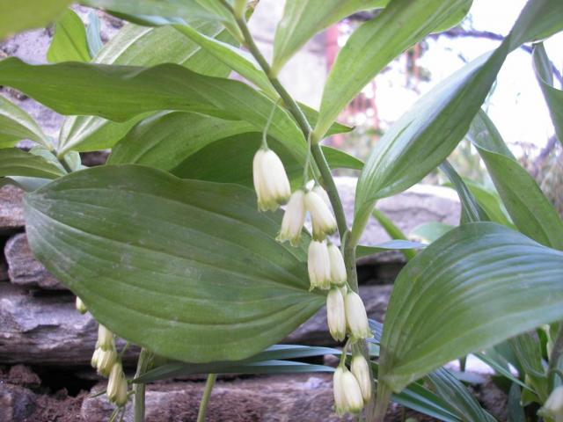
Многогодишно тревисто растение с хоризонтално коренище. Цветоносното стебло е изправено, 10-50 сm високо, ръбесто, голо. Листата последователни в 2 реда,продълговато елиптични, с ясно изпъкнали дъговидни жилки. Цветовете по 1-2 в пазвите на листата, на дръжки, увиснали. Плодът-черносиня ягода. Цъфти април-юни.
Расте из храсталаци и широколистни гори в предпланинските райони до 1000 m надморска височин

ЗАПЛАХИ
● Намаляване на площта на природното местообитание и местообитанието на вида и на популацията в резултат на човешка намеса;
● Нарушаване на естественото състояние на природното местообитание и местообитанието на вида;
● Залесяването и промяна на предназначението и начина на трайно ползване на земята;
● Използването на пестициди и минерални торове в близост до местообитанието на вида;
● Нарушаване динамиката на развитиена популацията вследствие паша от домашни животни;
● Унищожаване на популацията вследствие разораванеиразкопаванена нови площи.

ПРЕПОРЪКИ И УКАЗАНИЯ ЗА СТОПАНИСВАНЕ
Инвентаризиране и картиране на находищата на вида. Дейностите могат да се извършват от служителите на ДЛС "Балчик". Планираните сечи в насаждения с концентрация на индивиди на вида се извеждат през периода октомври-март. При провеждане на лесовъдски мероприятия се внимава да не се нанасят механични повреди на индивидите на редрица. Има документация за обявена ЗМ.

ПРЕПОРЪКИ И УКАЗАНИЯ ЗА МОНИТОРИНГ
Проверка състоянието на находището на вида (ежегодно) – брой индивиди, определяне на възрастовата структура на ценопопулацията (брой цъфтящи или плодоносещи индивиди), здравословно състояние (наличие на повреди или вредители).

5.Бодлив залист (Ruscus aculeatus L.)
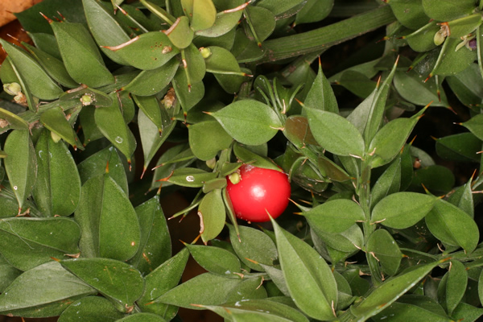
Вечнозелено храстовидно растение. Достига на височина от 30 до 60 сm. Притежава силно разклонено стъбло и пълзящо коренище. Крайните клонки на стъблото са плоски и с ланцетна форма, като на върха са бодливо заострени. Върху тях се разполагат недоразвитите листа, които имат вид на люспици. Цветовете са еднополови, двудомни и са по един или няколко по протежение на листовидните клонки в пазвата на едва забележим околоцветник.Бодливият залист цъфти през периода март – април; а плодоноси през септемзври-октомври.
Разпространено в сенчестите широколистни гори и храсталаци на предпланинските и ниските планински райони у нас. В пределите на България може да достигне до надморска височина от 900 m, като е смятан за рядко и събирането му е забранено.
ЗАПЛАХИ
● Намаляване на площта на природното местообитание и местообитанието на вида и на популацията в резултат на човешка намеса;
● Нарушаване на естественото състояние на природното местообитание и местообитанието на вида;
● Залесяването и промяна на предназначението и начина на трайно ползване на земята;
● Използването на пестициди и минерални торове в близост до местообитанието на вида;
● Нарушаване динамиката на развитиена популацията вследствие паша от домашни животни;
● Унищожаване на популацията вследствие разораванеиразкопаванена нови площи.

ПРЕПОРЪКИ И УКАЗАНИЯ ЗА СТОПАНИСВАНЕ
Инвентаризиране и картиране на находищата на вида в границите на ДЛС "Балчик". При провеждане на лесовъдските мероприятия да не се нанасят механични повреди на индивидите. При извоза на дървесина не се преминава през местата с концентрация на вида.

ПРЕПОРЪКИ И УКАЗАНИЯ ЗА МОНИТОРИНГ
Проверка състоянието на находището на вида (ежегодно) – брой индивиди, определяне на възрастовата структура на ценопопулацията (брой цъфтящи или плодоносещи индивиди), здравословно състояние (наличие на повреди или вредители).

Списък на защитените растения в района на ТП ДЛС ”Балчик", записани в Червената книга на Република България.
1.Приморски триостреник - Triglochin martima - многогодишно тревисто растение. Рядък вид. Среща се по влажни тревисти места на засолени почви. Среща се единично и на малки петна. Размножава се със семена и вегетативно. Цъфти май-юли, плодоноси юли-август. Разпространение на територията на ТП ДЛС „Балчик”- около Дуранкулашкото езеро.
2.Лесингово коило - Stipa lessingiana - многогодишно тревисто растение.Среща се по сухи терени със средно мощни или сравнително плитки каменисти карбонатни почви в низинния пояс. Участва в състава на степни тревни съобщества с преобладание на житни видове. Популациите са малочислени с повече или по-малко равномерно разпределение на индивидите. Размножава се със семена и вегетативно. Цъфти май-юни, плодоноси юни-юли. Рядък вид. Разпространение на територията на ТП ДЛС „Балчик”- около Каварна, при с. Камен бряг и северно от н. Калиакра.
3.Татарско зеле - Cramble tataria - многогодишно тревисто растение. Расте по песъчливи и сравнително мощни почви в низините и равнините от 0 до към 200-250 м н.в. Среща се поединично или на малки групи винаги като плевел из лозята и нивите и по рудерализираните местообитания край селищата. Размножава се със семена. Цъфти май-юли, плодоноси август. Притежава добри възобновителни възможности и оптимално развитие. Ендемично растение с категория застрашен вид. Разпространение на територията на ТП ДЛС „Балчик” - около Каварна.
4.Рогоплоден клин - Astragalus cornutus Pall - многогодишно тревисто растение. Расте по варовити каменисти и песъчливи места на 50 м н.в. Размножава се със семена. Цъфти юни-юли, плодоноси юли-август. Застрашен вид. Включен е в европейския списък на редките, застрашените и ендемичните растения с категория рядък. Разпространение на територията на ТП ДЛС „Балчик”- около Каварна.
5.Южно чапличе - Scandix australis - едногодишно тревисто растение. Расте по сухи тревисти и каменливи места на хумусно-карбонатни почви, излужени смолници и излужени канелени горски почви в низините и равнините, а понякога като плевел из културните площи. Среща се единично. Размножава се със семена. Цъфти април-юли, плодоноси май-август. Има слаба възобновителна възможност. Рядък вид. Разпространение на територията на ТП ДЛС „Балчик” - около Каварна и н. Калиакра. Част от популациите на вида попадат в резервата "Калиакра".
6.Степен пъщърнак - Pastinaca umbrosa Stev.ex DC. - двегодишно или многогодишно тревисто растение. Расте по влажни сенчести места и храсталаци, покрай реки и езера на почви от различен тип ( от 0 до към 200 м н.в.). Образува малочислени популации, а в отделни локалитети се срещат единични индивиди. Размножава се със семена. Цъфти юли-август, плодоноси август-септември. Има добри възпроизводителни, но слаби възстановителни възможности. Рядък вид. Разпространение на територията на ТП ДЛС „Балчик”-около Балчик.
7.Кримско зарасличе - Symphytum tauricum Willd. - двегодишно или многогодишно тревисто растение. Расте по влажни варовити и гористи места в низините до 200 м н.в. Размножава се със семена. Цъфти април-юни, плодоноси май-юли. Рядък вид. Разпространение на територията на ТП ДЛС „Балчик”- около Балчик.
8.Украинска коча билка - Nepeta ucranica L. - многогодишно тревисто растение. Расте по сухи тревисти, каменливи и храстапачни места върху плитки, предимно хумусно-
карбонатни почви в низините и в равнините. Размножава се със семена. Цъфти юни-август, плодоноси юли-септември. Рядък вид. Разпространение на територията на ДДС "Балчик"- около Каварна, Балчик и н. Калиакра.
9.Понтийски пелин - Artemisia pontica - многогодишно тревисто растение. Расте по песъчливи места и сухи припечни терени с различни типове почва от низините до 1000 м н.в. Често доминира в състава на ксерофитни съобщества. Размножава се със семена и вегетативно (при накъсване). Цъфти юли-октомври, плодоноси август-октомври. Рядък вид. Разпространение на територията на ТП ДЛС "Бапчик"-около Балчик и Шабленското езеро.
10.Лерхианов пелин - Artemisia lerchiana Weber - многогодишно тревисто растение. Среща се по открити, слънчеви места на сухи, засолени песъчливо-глинести, хумусно- карбонатни и излужени канелени почви и крайморски пясъци. Размножава се със семена. Цъфти юни-септември, плодоноси октомври. Има добра жизненост. Рядък вид. Разпространение на територията на ТП ДЛС "Балчик" - около Балчик и Каварна.
11.Бесарабско глухарче -Taraxacum bessarabicum - многогодишно тревисто растение. Расте по влажни, слабо засолени почви в низините и равнинно-хълмисти места от 0 до към 200 м н.в. Среща се единично или на малки групи, участва, като асектаторен елемент в изграждането на тревни ценози, разпространени на засолени почви. Размножава се със семена. Цъфти август, плодоноси август-септември. Рядък вид. Разпространение на територията на ТП ДЛС "Балчик"- около Дуранкулашкото езеро.
12.Татарски млечник - Lactuca tatarica (L) С.А.Меу - многогодишно тревисто растение. Среща се предимно на песъчливи, слабо затревени и скалисти места на морското равнище единично и на малки групи. Размножава се със семена. Цъфти юли-август, плодоноси август-септември. Рядък вид. Разпространение на територията на ТП ДЛС "Балчик"-около Балчик и Шабла.
13.Теснолистен божур - Paeonia tenuifolia L. - многогодишно тревисто растение. Разпространено по сухи тревисти места, по- рядко в разредени храсталаци на карбонатни терени и върху мощни почви (черноземи, смолници). Размножава се със семена и вегетативно. Цъфти април-май, плодоноси юни. Видът е жизнен и с добра възобновителна способност. Застрашен вид. Разпространение на територията на ТП ДЛС "Балчик"-около Балчик, Каварна, н. Калиакра, Шабла и с. Тюленово. Някои от находищата на вида попадат в резервата "Калиакра".
14.Безстъблов клин - Astragalus exscapus L. - многогодишно тревисто растение. Среща се по сухи тревисти и слънчеви склонове върху канелени горски почви и рендзини. Размножава се със семена. Цъфти май- юни, плодоноси юни-август. Рядък вид. Разпространение на територията на ТП ДЛС "Балчик" -около Балчик.
15.Бесерова змийска трева - Goniolimon besseranum (Schult. Eh Reishenb.) - многогодишно тревисто растение. Разпространено по каменисти и песъчливи места край морето. Образува малочислени мозаични популации. Размножава се със семена. Цъфти и плодоноси юни-юли. Застрашен вид. Разпространение на територията на ТП ДЛС "Балчик"- около Балчишката тузла и н. Калиакра.
16.Широколистна гърлица - Limonium latifolium (Sm) О. Kuntze - многогодишно тревисто растение. Среща се на каменисти и песъчливи засолени почви. Образува малочислени мозаични популации. Размножава се със семена. Цъфти юни-юли, плодоноси юли-август. Застрашен вид. Разпространение на територията на ТП ДЛС "Балчик"- около Балчик и Балчишката тузла.
17. Майерова гърлица - Limonium meyeri (Boiss.) О. Kuntze - многогодишно тревисто растение. Среща се на засолени глинести почви в низинни места. Образува мозаични популации със сравнително малка численост. Размножава се със семена. Цъфти юни-юли, плодоноси юли-август. Застрашен вид. Разпространение на територията на ТП ДЛС "Балчик" - около с. Камен бряг и н. Калиакра.
18.Линейна поветица - Convolvulus lineatus L. - многогодишно тревисто растение. Разпространено в скални пукнатини и по сухи тревисти места на песъчлива почва. Среща се единично и на групи. Размножава се със семена и вегетативно. Цъфти юни- август, плодоноси юли-септември. Рядък вид. Разпространение на територията на ТП ДЛС "Бапчик"-около Балчик.
19.Кадифено великденче - Veronica spicata L. subsp. Velutina - многогодишно тревисто растение. Среща се из редки смесени гори и сухи тревисти места с хумусно - карбонатна почва от 0 до около 250 м н.в. Образува популации от единични, разпръснати индивиди. Застрашен подвид. Български ендемит. Разпространение на територията на ТП ДЛС "Балчик"-около Балчик.
20.Крайморска самогризка - Scabiosa atropurpurea L. - двегодишно тревисто растение. Разпространено е по сухи каменисти и песъчливи места, варовити скали и ниви от морското равнище докъм 300 м н.в. винаги като асектатор в тревни и разредени храстови ценози. Размножава се със семена. Цъфти юли - септември, плодоноси август - октомври. Рядък вид. Разпространение на територията на ТП ДЛС "Балчик" - около Каварна и Балчик.
21.Български миск - Jurinea tzar - ferdinandii Dav. - многогодишно тревисто растение с вдървеняващи се в основата стъбла. Разпространено по сухи варовити скалисти и тревисти, силно ерозирани места с хумусно-карбонатни почви докъм 1200 м н.в. Често е доминант в растителни съобщества. Размножава се предимно със семена, отчасти вегетативно (с коренищни издънки). Цъфти юни-август, плодоноси август- октомври. Образува значително количество плодосемки. Има добри възобновителни възможности. Рядък вид. Български ендемит. Включен е в европейския списък на редките, застрашените и ендемичните растения с категория уязвим. Разпространение на територията на ТП ДЛС "Балчик"- около Балчик.
22.Пясъчна метличина - Centaurea arenaria Bieb. Ех Willd. - двегодишно или многогодишно тревисто растение. Разпространено върху пясъчни терени и песъчливи почви в низините до 80 м н.в. Образува заедно с други псамофити смесени събщества, в някои от които е доминант. Размножава се със семена и вегетативно. Цъфти юли -август плодоноси август- септември. Има добри възстановителни възможности. Рядък вид. Разпространение на територията на ТП ДЛС "Балчик"- около Шабла.
Кавказки пелин, Кавказка артемизия - Artemisia pedemontana Balbis - многогодишно трвисто растение. Разпространено по скалисти и сухи припечни места с плитки почви. Среща се в тревисти степни съобщества. Размножава се със семена и вегетативно (при накъсване). Цъфти юни-август, плодоноси юли-септември. Застрашен вид. Разпространение на територията на ТП ДЛС "Балчик"- около Балчик, Тузлата и н. Калиакра.
23.Дива ръж, горска ръж - Secale sylvestre Host. - едногодишно тревисто растение. Разпространено по крайбрежните пясъци и дюни и по сухи трвисти места в съседство с морето. Размножава се със семена. Цъфти май, плодоноси май-юни. Рядък вид. Разпространение на територията на ТП ДЛС "Балчик" - около Балчик.
24.Издута водна леща - Lemna gibba L. - многогодишно трвисто растение. Разпространено е в блата, заблатени и застояли води от 0 до към 300 м н.в. Среща се в почти чисти самостоятелни групи на малки площи. Размножава се със семена. Цъфти април-юни, плодоноси юни-юли. Рядък вид. Разпространение на територията на ТП ДЛС "Балчик"- около Шабла.
25. Калиакренско плюскавиче - Silene caliacrae D. Jord. Et P. Pan. - едногодишно или двегодишно растение. Среща се по варовити скалисти места покрай морето. Представен е с единични екземпляри или с малки популации. Размножава се със семена. Цъфти май- юни, плодоноси юни-юли. Рядък вид. Български еднемит. Част от находището между н. Шабла и н. Калиакра е включено в резервата "Калиакра". Разпространение на територията на ТП ДЛС " Балчик " - между н. Шабла и с. Кранево.
26.Лъскава камилска трева - Corispermum nitidum Kit. - едногодишно тревисто растение. Разпространено е по крайречните и крайморските пясъци в участъци с разредена растителност, на морското равнище. Расте поединично. Размножава се със семена. Цъфти юли - септември, плодоноси август - октомври. Рядък вид. Включен е в европейския списък на редките, застрашените и ендемичните растения с категория рядък. Разпространение на територията на ТП ДЛС "Балчик"- по цялото Черноморско крайбрежие.
27. Жълта водна роза (бърдуче) - Nuphar lutea (L) Sibth. Et Sm. - многогодишно тревисто растение. Разпространено е в застояли и бавно течащи води, блата и езера и в долното течение и разливите на реките. Размножава се със семена и вегетативно. Цъфти юни - септември, плодоноси август - октомври. Застрашен вид. Разпространение на територията на ТП ДЛС "Балчик"- Шабленското езеро.
28. Водна роза, водна лилия, русалка - Nymphaea alba L. - многогодишно тревисто растение. Разпространено е из блата и езера на дълбочина до 2 м по долното течение на разливите на реките. Размножава се със семена и вегетативно. Цъфти юни-септември, плодоноси юли - септември. Застрашен вид. Разпространение на територията на ТП ДЛС "Балчик" - Шабленското езеро.
29. Дегенов тънкокрак - Koeleria brevis Stev. - многогодишно тревисто растение. Среща се върху плитки каменисти хумусно-карбонатни почви в низинния и долния планински пояс при 100-500 м н.в. Субдоминантен вид в отворени ксерофилни съобщества представен от многочислени мозаични популации с едропетниста структура. Размножава се със семена и вегетативно. Цъфти май-юни, плодоноси юли- август. Семенните потомци са с нормална жизненост и добри възпроизводителни възможности. Рядък вид. Разпространение на територията на ТП ДЛС "Балчик" - около Балчик, на юг от Каварна и при с. Българево.
30. Извит фолиурус - Parapholis incurva (L) C.E.Hubb. - едногодишно тревисто растение. Среща се върху плитки и каменливи, по-рядко върху мощни, слабо засолени песъчливи почви. Участвува в състава на отворени тревни съобщества. Представен е от популации със средна численост и мозаично до повече или по- малко равномерно разпределение на индивидите. Размножава се със семена. Цъфти май- юни, плодоноси юни-юли. Семената са с добра кълняемост, но младите растения са слабо конкурентноспособни. Рядък вид. Разпространение на територията на ТП ДЛС "Балчик"- около с. Камен бряг.

Препоръките са същите.

Животински видове включени в Приложение 1Б към Практическото ръководство, установени на територията на ДЛС „Балчик”

1.Видра (Lutra lutra )
Обитава предимно реки, богати на риба, с незамръзващи бистри и незастояли води, с обрасли с растителност брегове. Също езера, блата, изкуствени водоеми. Леговището обикновено се намира в стръмен бряг и има вход под водата. Застрашен вид, включен в „Червена книга на България, том 2.
На територията на ДЛС “Балчик” е рядък вид срещашт се по по поречието на р.Батовска.

ЗАПЛАХИ
● Безпокойство, особено в района на леговищата;
● Фрагментация на местообитанията и биокоридорите.

ПРЕПОРЪКИ И УКАЗАНИЯ ЗА ОПАЗВАНЕ
Опазване на крайречната дървесна растителност по реките в района, вкл. недопускане на мероприятия по така нареченото “прочистване“ и коригиране на речните корита. Опазване на рибните ресурси. При наличие на известни обитаеми леговища да се осигури спокойствие в съответния речен участък, като на по-малко от 300 м. от леговището да не се провеждат никакви мероприятия.

ПРЕПОРЪКИ И УКАЗАНИЯ ЗА МОНИТОРИНГ
Да се установят броя на наличните размножаващи се семейни групи от вида и да се мониторира числеността им. Могат да се ползват и следите, видровите пътечки и екскременти, като указание за присъствие на вида.

2.Горски бекас (Scolopax rusticola L.)
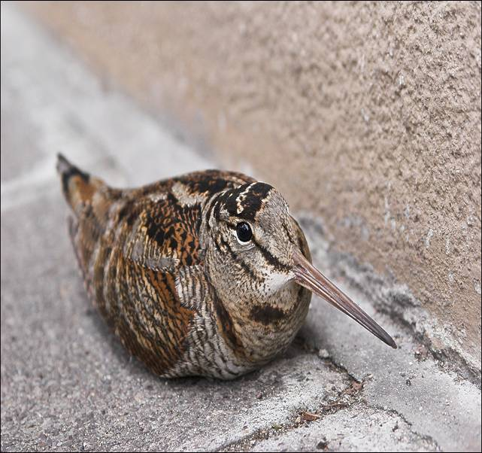

Като прелетна птица преминава през март-април, а наесен – през септември, но главно през октомври, като редовно зимува в по-топлите и малоснежни райони на страната. През време на прелета обитава по-влажни места в окрайнини на гори, поляни, места с единични групи дървета и храсти, разсадници, обрасли мочурища и околности на водоеми. У нас е много рядък гнездещ вид, разпространен главно в Рила,Пирин, Родопите и Стара планина, по-рядко –и в Странджа. През последните 50 години е драстично намалял у нас както като гнездещ, така и като мигриращ вид.
Рядък вид, включен в „Червена книга на България, том 2.
На територията на ДЛС БАЛЧИК не е регистриран през гнездовия период, а само по време на миграция.

ЗАПЛАХИ
● Загуба на гнездови и хранителни местообитания;
● Безпокойство по време на гнездовия период;
● Загуба на гнездови и хранителни местообитания;
● Безпокойство по време на гнездовия период;
● Преследване от човека. Бракониерство.

ПРЕПОРЪКИ И УКАЗАНИЯ ЗА ОПАЗВАНЕ
Опазването на старите широколистни гори е от първостепенно значение за бекаса. В отделите, където е установен да не се извършват сечи.

ПРЕПОРЪКИ И УКАЗАНИЯ ЗА МОНИТОРИНГ
Да се проведе специализирано търсене за евентуални гнездовища на вида на територията на ДЛС БАЛЧИК. Най-подходящ за регистрирането на токуващи птици е е периода март-април и при установяване на такива, локализирания район да се опази от човешки дейности доколкото това е възможно.

3.Гълъб хралупар (Columba oenas L.)
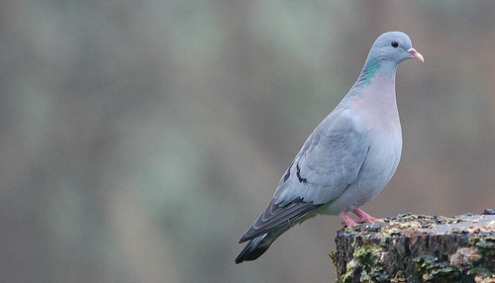
Обитава разнообразни по видов състав стари широколистни, а също смесени буково-иглолистни гори, понякога и скалисти места. Гнезди в хралупи на дървета, много рядко и в скални дупки. Застрашен вид, включен в „Червена книга на България, том 2, стр. 121”. У нас е пред прага на изчезване като гнездещ, с катастрофално намаляваща численост! Силно зависим от наличието на стари гори с големи хралупести дървета.

На територията на ДЛС БАЛЧИК се среща на ята през есенно-зимният сезон.

ЗАПЛАХИ
● Безпокойство и извеждането на сечи през гнездовия период;
● Фрагментация на местообитанията;
● Изсичане на старите гори, биотопните дървета и дърветата с гнезда/хралупи.

ПРЕПОРЪКИ И УКАЗАНИЯ ЗА ОПАЗВАНЕ
Да не се провеждат горскостопански дейности в отделите,където е установен вида /с изключение на сечи в горските култури/. За периода от 01.01 до 30.06 зоната на спокойствие около гнездовището следва да бъде от 500 м, а от 01.07 до 31.12 зоната – 250 м. Да се опазват старите хралупести дървета, дори и в горски участъци с по-млада гора. Да се обособяват допълнителни гори в фаза на старост.
В съседните отделите/подотделите/, граничещи с тези , където е установен вида не се провеждат сечи в периода 1 март- 31 юли. Турнусът на сеч на тези насаждения се увеличава поне с един клас на възраст. Лесовъдската намеса трябва да цели създаване на разновъзрастна структура на гората, което предполага използване на дългосрочни сечи (групово-постепенна, групово-изборна). Интензивността на намесата е не повече от 10% от запаса, като площта на отваряните възобновителни пространства е не по-голяма от един път височината на дървостоя. Задължително се запазват всички стоящи и паднали мъртви дървета, дърветата с хралупи, както и дървета с видими признаци на заболяване и гнилота. Задължително части от насажденията се запазват като острови на старостта (без никакви лесовъдски мероприятия). В отделите не се допуска провеждането на санитарни сечи и събиране на суха и паднала маса с изключение на големи природни нарушения (ветровали, снеголоми). Определен брой съхнещи, хралупести дървета дори се оставят и извън картираните отдели!

ПРЕПОРЪКИ И УКАЗАНИЯ ЗА МОНИТОРИНГ
Да се установи евентуалната численост и разпространение на вида на територията на ДЛС БАЛЧИК през гнездовия период и евентуалните места на концентрация през есенно-зимния период.

4.Малък креслив орел (Aquila pomarina)
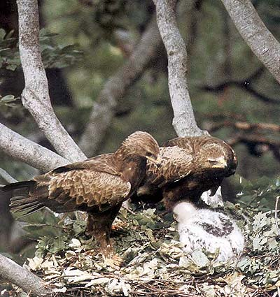
Малочислен гнездещ вид у нас, най-разпространен из равнинните и нископланински широколистни гори в Източна България.Включен в Червената книга на България и в Приложение 1 на Директивата за птиците. Гнезди винаги на дървета ,обикновено в непристъпни долове. Гнездото му е с диаметър над 1 м.Храни се в прилежащите открити местообитания- ниви,пасища и степи. Ловува най-вече на различни дребни гризачи и насекомоядни.Прелетен, долита във втората половина на март и отлита през октомври. Над страната преминава интензивна транзитна миграция,особено по Черноморското крайбрежие.

ЗАПЛАХИ
● Загуба на гнездови местообитания, безпокойство и преследване от човека;
● Опожаряване на хранителни местообитания.

ПРЕПОРЪКИ И УКАЗАНИЯ ЗА ОПАЗВАНЕ
В отделите, където са установени птици през гнездовия период, да не се извеждат никакви сечи с интензивност над 10% от насаждението. За отделите, в които са идентифицирани гнезда да не се провеждат никакви сечи в радиус от 700 м около гнездото през гнездовия период на вида - от 1.03. до 31.07. Извън този период зоната около гнездото в която не се водят сечи е в радиус от 350 м. около гнездото. При окончателни фази на възобновителни сечи да се оставят единични или групи дървета от предходното насаждения.
Да се опази в естествен вид крайречната растителност по реките в ДЛ. Да не се разорават малкото налични ливади и пасища в района.

ПРЕПОРЪКИ И УКАЗАНИЯ ЗА МОНИТОРИНГ
Картиране на гнездещите в ДЛС двойки /в периода 10.05 - 31.07/ и ежегоден мониторинг на съответните отдели за присъствието на вида.

5.Орел змияр (Circaetus gallicus)
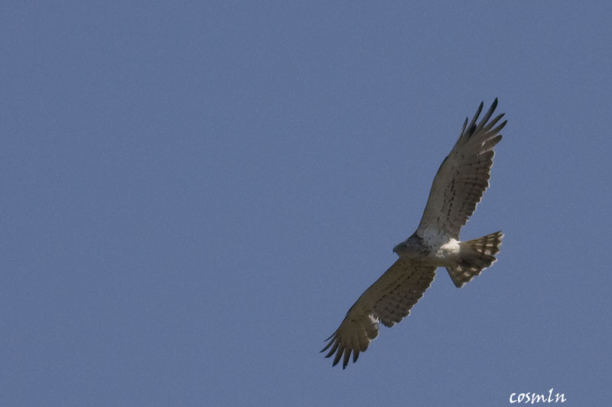
Рядък вид, включен в Приложение 1 на Директивата за птиците на ЕС и в Червената книга на България. Гнезди на стари дървета в малко посещавани горски участъци.Прелетен. Храни се с влечуги, дребни бозайници и птици.

ЗАПЛАХИ
● Загуба на гнездови и хранителни местообитания.
● Безпокойство по време на гнездовия период.
● Използването на отровни примамки за борба с хищните бозайници.
●Преследване от човека.

ПРЕПОРЪКИ И УКАЗАНИЯ ЗА ОПАЗВАНЕ
В отделите, в които са е установени двойки да не се извършват сечи. Зоните забранени за човешки дейности около гнездата са регламентирани както следва: за периода от 01.01 до 30.06 зоната е от 700 м, а от 01.07 до 31.12 зоната е 350 м. Опазване на старите дървета в широколистните и смесени гори, които предоставят гнездова база на вида.
Да не се допуска палене на стърнища и храсти, защото така се унищожава хранителната база на вида. Да не се разорават, залесяват или застрояват наличните ливади, пасища и степи в района.

6.Шипобедрена костенурка (Testudo graeca)
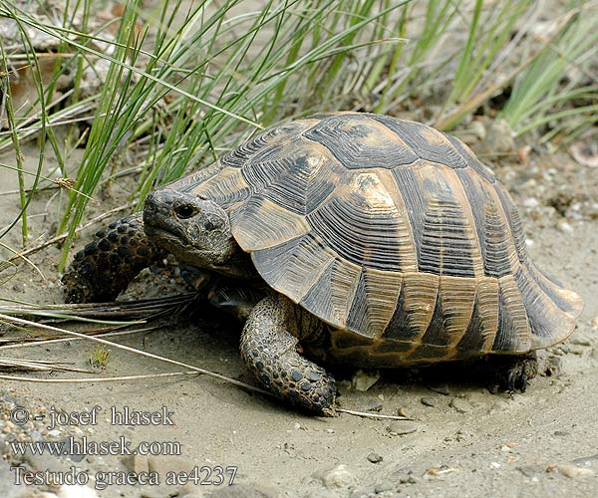
Гръбният панцер (карпаксът) е жълтеникав с черни петна, коремният (пластронът) – жълтеникав до светломаслиненозелен. Главата, шията и крайниците са мътнозеленикави и жълтокафяви. На задната страна на бедрата ма по една конична рогова брадавица. На дължина достига до 30 cm. Обитава най-често сухи припечни карстови терени. Зимата прекарва в сън, като се заравя в дупки. Размножава се през март-април. През юни-юли женската изравя с крайниците си трапчинки и снася 2-8 яйца. В един сезон женската снася яйца три пъти, така че една женска снася средно по 16 яйца. Инкубацията им продължава около 2-3 месеца. Храни се с треви, листа, плодове, понякога със земни червеи, охлюви и др. Среща се в различни части на ДЛС.

ЗАПЛАХИ
● Унищожаване и увреждане на местообитанията. Безпокойство от човека.
● Събиране, местене или убиване на индивидите от вида.
● Пожари и разораване на опожарените територии.

ПРЕПОРЪКИ И УКАЗАНИЯ ЗА ОПАЗВАНЕ
Опазване на високостъблените дъбови и букови гори главно с южни изложения и на храсталаците е от ключово значение за вида. Също така не бива да се употребяват химически средства за защита в селското и горското стопанство. Случаите на бракониерски улов на костенурки да се наказват строго, както е предвидено по ЗБР. Да не се допуска палене на стърнищата. Да не се разширява съществено съществуващата асфалтирана пътна инфраструктура,защото много често животни от този вид загиват по пътищата.

7.Шипоопашата костенурка (Testudo hermanni)
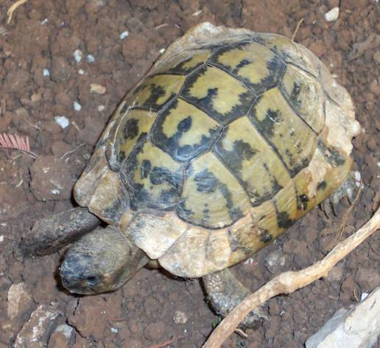
По външен вид наподобява шипобедрената костенурка, но на задната страна на бедрата няма брадавици и опашката накрая завършва с рогов шип. На дължина достига 37 см, маса – 6,5 кг. Начинът ù на живот е както на шипобедрената костенурка. Среща се в различни части на ДЛС.

ЗАПЛАХИ
● Унищожаване и увреждане на местообитанията. Безпокойство от човека.
● Събиране, местене или убиване на индивидите от вида.
● Пожари и разораване на опожарените територии.

ПРЕПОРЪКИ И УКАЗАНИЯ ЗА ОПАЗВАНЕ
Опазване на високостъблените дъбови и букови гори главно с южни изложения и на храсталаците е от ключово значение за вида. Също така не бива да се употребяват химически средства за защита в селското и горското стопанство. Случаите на бракониерски улов на костенурки да се санкционират, както е предвидено по ЗБР. Да не се допуска палене на стърнищата. Да не се разширява съществено съществуващата асфалтирана пътна инфраструктура, защото много често животни от този вид загиват по пътищата.

8.Сив кълвач (Picus canus)
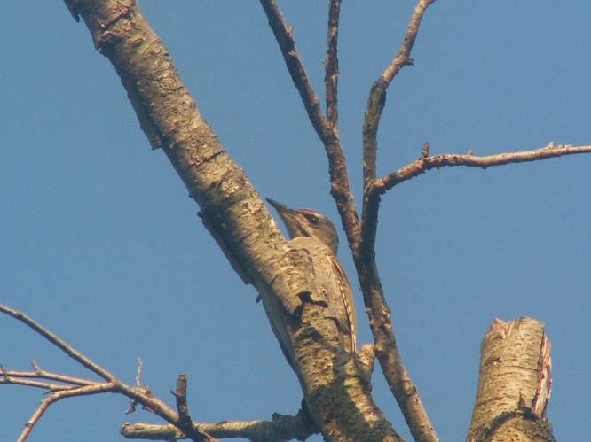

Рядък и бързо намаляващ вид у нас, включен в Приложение 1 на Директивата за птиците на ЕС, включен н в новата Червена книга на България (под печат). Обитава стари букови, дъбови, крайречни и смесени гори.

ЗАПЛАХИ
● Намаляването на старите гори и безпокойство;
● Използването на пестициди в селското и горско стопанство.

ПРЕПОРЪКИ И УКАЗАНИЯ ЗА ОПАЗВАНЕ
В посочените отдели и подотдели, където видът гнезди да не се допускат никакви сечи с интензивност над 10%. При провеждане на лесовъдски мероприятия да се осигури запазването дървета старите дървета/”баби”/,на дървета с хралупи, острови на старостта, мъртва дървесина и умиращи дървета.
В посочените отдели да се отделят повече гори в фаза на старост.

ПРЕПОРЪКИ И УКАЗАНИЯ ЗА МОНИТОРИНГ
Да се картират гнездовите находища на вида и да се следи за тяхното ежегодно състояние.

9.Среден пъстър кълвач (Dendrocopos medius)
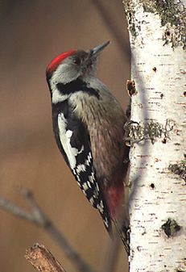
Рядък и бързо намаляващ вид у нас, включен в Приложение 1 на Директивата за птиците на ЕС. Обитава стари дъбови, букови, габърови, липови и крайречни гори.

ЗАПЛАХИ
● Намаляването на старите гори и безпокойство;
● Използването на пестициди в селското и горско стопанство.

ПРЕПОРЪКИ И УКАЗАНИЯ ЗА ОПАЗВАНЕ
В посочените отдели и подотдели, където видът гнезди да не се допускат никакви сечи с интензивност над 10%. При провеждане на лесовъдски мероприятия да се осигури запазването дървета старите дървета/”баби”/,на дървета с хралупи, острови на старостта, мъртва дървесина и умиращи дървета.
В посочените отдели да се отделят повече гори в фаза на старост.

ПРЕПОРЪКИ И УКАЗАНИЯ ЗА МОНИТОРИНГ
Да се картират гнездовите находища на вида и да се следи за тяхното ежегодно състояние.

10.Черен кълвач (Dryocopus martius)
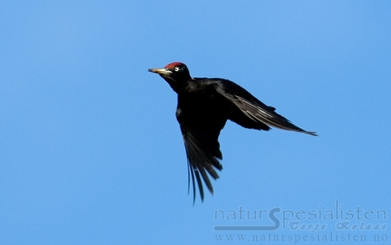
Обитава стари букови, иглолистни и смесени планински гори до горната им граница; по-рядко нископланински и равнинни гори. Гнезди в стари дървета с хралупи. Най-рано брачни прояви са установени в началото на март, а напуснали гнездото малки в началото на май. Люпилото е от 4-5 яйца, мътенето продължава 12-14 дни, а престоят на малките в гнездото 24-28 дни. При загуба на първото люпило прави второ люпило. В стари гори гнездовият участък обхваща 100-300 ха, а в горите с малко количество стари и умиращи дървета – 1000-1600 ха.
Рядък вид, включен в „Червена книга на България и в Приложение 1 на Директивата за птиците на ЕС.

ЗАПЛАХИ
● Намаляването на старите гори и безпокойство;
● Използването на пестициди в селското и горско стопанство.

ПРЕПОРЪКИ И УКАЗАНИЯ ЗА ОПАЗВАНЕ
В посочените отдели и подотдели, където видът гнезди да не се допускат никакви сечи с интензивност над 10%. При провеждане на лесовъдски мероприятия да се осигури запазването дървета старите дървета/”баби”/,на дървета с хралупи, острови на старостта, мъртва дървесина и умиращи дървета.
В посочените отдели да се отделят повече гори в фаза на старост.

ПРЕПОРЪКИ И УКАЗАНИЯ ЗА МОНИТОРИНГ
Да се картират гнездовите находища на вида и да се следи за тяхното ежегодно състояние.

11. Осояд (Pernis apivorus)
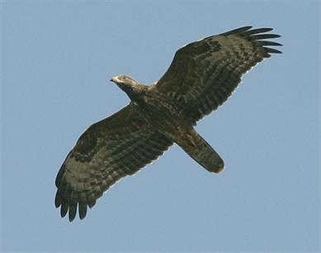
Обитава разнообразни стари гори, най-често дъбови и иглолистни, а също букови в съседство с поляни и ливади от морското равнище до около 1800 m н.в. Гнездото е добре скрито в основата на страничен клон на височина 10-20 m. Застрашен вид, включен в „Червена книга на България, том 2 и в Приложение 1 на Директивата за птиците на ЕС. Храни се главно с ципокрили насекоми – оси, пчели и др.

ЗАПЛАХИ
● Намаляването на старите гори и безпокойство.
● Използването на пестициди в селското и горско стопанство.
● Бракониерство

ПРЕПОРЪКИ И УКАЗАНИЯ ЗА ОПАЗВАНЕ
В отделите, където са е установени двойки през гнездовия период, да се не се извеждат интензивни сечи – с интензивност над 10% /освен в горските култури попадащи в изброените отдели/.Около идентифицирани гнезда да не се провеждат сечи в радиус от 500 м около гнездото през гнездовия период от 1.04 до 31.07. Извън този период зоната около гнездото в която не се водят сечи е с радиус не по-малък от 250 м.
Опазване на старите клонести дървета, които предоставят гнездова база на вида. Да не се допуска унищожаване на пасища и ливади. Да се прекрати непрестанното палене на стърнища и да се провеждат мероприятия за превенция на горските пожари.
Да се оставят повече гори в фаза на старост и в дъбовата зона на ДЛС.
В никакъв случай да не се използват инсектициди в горското стопанство в отделите в които попадат гнездовите ив ловните територии на вида.

ПРЕПОРЪКИ И УКАЗАНИЯ ЗА МОНИТОРИНГ
Да се картират гнездата на вида и да се следи за тяхното ежегодно състояние, гнездови успех и евентуални заплахи. У нас е прелетен –идва в края на април и отлита до края на септември. Наблюденията в периода от края на май до края на юли се отнасят за местните гнездещи птици.

12. Малък ястреб (Accipiter nisus)
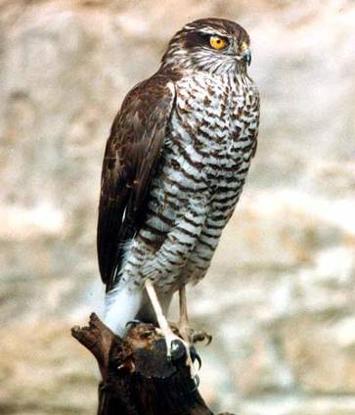
Включен в Червената книга на България. Гнезди в разнообразни гори, предимно в планините. Предпочита иглолистни и букови гори. Храни се основно с дребни врабчоподобни птици. Среща се целогодишно у нас,като през зимата идват птици от северни райони на Европа.

ЗАПЛАХИ
● Загуба на местообитания вследствие на обезлесяване на обширни територии.
● Преследване и безпокойство от човека, ограбване на гнездата.

ПРЕПОРЪКИ И УКАЗАНИЯ ЗА ОПАЗВАНЕ
В посочение отдели да се не се извеждат сечи с интензивност над 15%. При окончателни фази на възобновителни сечи в съседните отдели да се оставят единични или групи дървета от предходното насаждения. При установяване на гнездо да се остави буфер от 250 м около него в, който да не се извеждат сечи.

ПРЕПОРЪКИ И УКАЗАНИЯ ЗА МОНИТОРИНГ
Да се картират гнездовите находища вида и да се следи за тяхното ежегодно състояние.

13. Бухал (Вubo bubo L.)
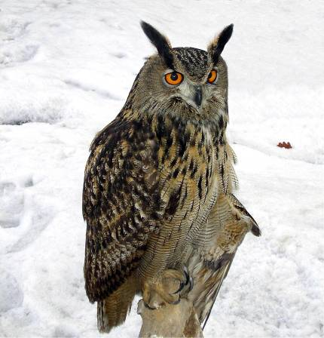
Обитава скалисти терени, проломи, рядко в стари широколистни гори и обрасли с гъста растителност места. Среща се предимно в равнините и ниските планини. Брачният период започва през януари-февруари. Гнезди в скални пукнатини и надвеси, на земята и рядко в хралупи на дървета или стари гнезда на дневни грабливи птици на дървета.Не строи гнезда,снася в някоя ниша или ямка на скален корниз или малка пещеричка. В края на март снася 2-4 яйца. Малките започват да летят през юли. Застрашен вид, включен в „Червена книга на България/ново издание/ и в Приложение 1 на Директивата за птиците на ЕС.Храни се с разнообразни животни- зайци, дребни лисици и порове, таралежи, гризачи, птици, вкл други нощни и дневни грабливи птици и чапли и др. Среща се единично на територията на ДЛС БАЛЧИК

ЗАПЛАХИ
● Загуба на гнездови и хранителни местообитания
● Липса на достатъчно хранителна база
●Антропогенен натиск, интензивни горскостопански мероприятия по време на размножителния период,
● Използването на отровни примамки за борба с хищните бозайници.

ПРЕПОРЪКИ И УКАЗАНИЯ ЗА ОПАЗВАНЕ
В зоните с установено гнездене на вида да се осигури зона на спокойствие без сечи според указанията в Ръководството (от 01.01 до 30.06 - зона 500 м около гнездото) и (от 01.07 до 31.12 - зона 250-350 м). Под скали с установено гнездене на вида да не се извеждат сечи в радиус от 500 м от скалите. Да не се провеждат санитарни сечи в подотелите, в които е установен вида, освен в случаите на големи природни нарушения. Санитарните сечи лишават вида от дървета за гнездене и затова в гората трябва да се оставят определен брой съхнещи, хралупести дървета дори и извън картираните отдели!
Да не се допуска застрояване, изграждане на спортни съоръжения и фрагментиране на горските местообитания в тези отдели и влизост до тях.

ПРЕПОРЪКИ И УКАЗАНИЯ ЗА МОНИТОРИНГ
Да се картират гнездовите находища вида и да се следи за тяхното ежегодно състояние. Видът е постоянен. Пее активно от януари до май и през есента- септември- октомври и в тези периоди и най-лесно да бъде регистриран.

14. Гривестата чапла (Ardeola ralloides)
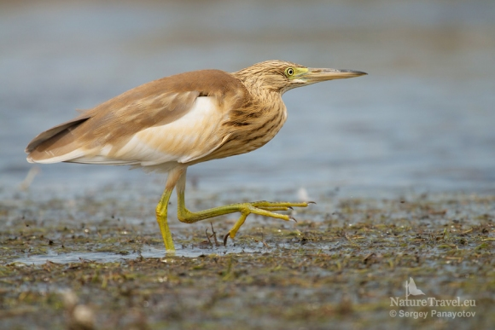

Дребна чапла, в кацнало положение отгоре изглежда изцяло оранжево-кафява с бял корем и характерна „грива“, която липсва при младите птици. В полет привличат вниманието белите крила и опашка, контрастиращи с кафявия гръб. Дължина на тялото: 40 – 49 см. Размах на крилата: 71 – 86 см. Храни се с малки рибки, земноводни и насекоми. Обитава плитки езерца, блата, реки и влажни ливади в близост до водоеми. Гнезди колониално, често с други видове чапли в тръстикови масиви, по храсти или дървета. Снася 4 – 6 яйца, има едно поколение годишно през периода април-юни. Мигриращ вид, зимува в Африка, южно от Сахара. Природозащитен статус за България: застрашен.

ЗАПЛАХИ
● Пресушаване на влажните зони;
● Унищожаване на гнездовите местообитания, безпокойство през периода на размножаване, бракониерски отстрел.

ПРЕПОРЪКИ И УКАЗАНИЯ ЗА ОПАЗВАНЕ

Да не се водят сечи в горите в радиус от най-малко 200 м. около водните басейни, където е регистрирано присъствие на вида. В радиус от зоо м. около гнезда на вида да не се извършват стопански дейности през гнездовия период 01.04 – 01.09. Да не се допуска отстрел на индивиди от вида.

ПРЕПОРЪКИ И УКАЗАНИЯ ЗА МОНИТОРИНГ
Да се извършва ежегодно мониторинг на популацията през периода на гнездене.

15.Малка бяла чапла (Egretta garzetta)

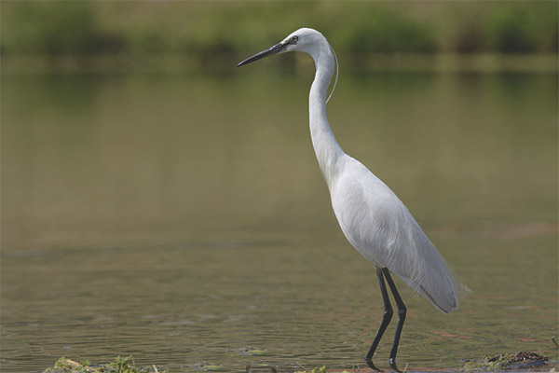

Малката бяла чапла е с дължина на тялото: 55 – 65 см. Размах на крилата: 88 – 106 см
Изцяло бяла птица. Може да се сгреши с голямата бяла чапла. Основните различия са по-малкият размер, тъмният клюн и крака с жълти стъпала, които обаче не се виждат, когато птицата е кацнала във водата. През размножителния сезон има две удължени пера на тила – егретки. Храни се с малки рибки, жаби и попови лъжички, водни насекоми и други водни животни, често в рехави ята от по няколко индивида. Обитава блата, езера, реки, бракични водоеми и солени лагуни. Гнезди колониално, често с други видове чапли по храсти и дървета в близост до водоеми. Снася 3 – 4 яйца, има едно поколение годишно през периода април-юли. Природозащитен статус за България: критично засрашен.

ЗАПЛАХИ
● Пресушаване на влажните зони;
● Унищожаване на гнездовите местообитания, безпокойство през периода на размножаване, бракониерски отстрел.

ПРЕПОРЪКИ И УКАЗАНИЯ ЗА ОПАЗВАНЕ

Да не се водят сечи в горите в радиус от най-малко 200 м. около водните басейни, където е регистрирано присъствие на вида. В радиус от зоо м. около гнезда на вида да не се извършват стопански дейности през гнездовия период 01.04 – 01.09. Да не се допуска отстрел на индивиди от вида.

ПРЕПОРЪКИ И УКАЗАНИЯ ЗА МОНИТОРИНГ
Да се извършва ежегодно мониторинг на популацията през периода на гнездене.

16.Голяма бяла чапла (Egretta alba)
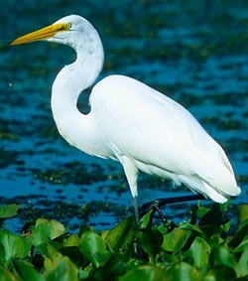

Голямата бяла чапла е с дължина на тялото: 85 – 100 см. Размах на крилата: 145 – 170 см. Оперението е изцяло бяло. Значително по-едра от малката бяла чапла и с по-дълъг врат. В полет се виждат значително по-дългите ѝ крака. През размножителния период клюнът е с тъмен връх, през останалата част от годината е изцяло жълт. Храни се с риба, земноводни, влечуги и гризачи. Обитава сладководни езера, блата, оризища, реки и язовири. През зимата често може да се види в открити обработваеми площи. Гнезди колониално в близост до големи плитки влажни зони. Снася 2 – 5 яйца, има едно поколение годишно през периода април-юли. Природозащитен статус за България: критично засрашен.

ЗАПЛАХИ
● Пресушаване на влажните зони;
● Унищожаване на гнездовите местообитания, безпокойство през периода на размножаване, бракониерски отстрел.

ПРЕПОРЪКИ И УКАЗАНИЯ ЗА ОПАЗВАНЕ

Да не се водят сечи в горите в радиус от най-малко 200 м. около водните басейни, където е регистрирано присъствие на вида. В радиус от зоо м. около гнезда на вида да не се извършват стопански дейности през гнездовия период 01.04 – 01.09. Да не се допуска отстрел на индивиди от вида.

ПРЕПОРЪКИ И УКАЗАНИЯ ЗА МОНИТОРИНГ
Да се извършва ежегодно мониторинг на популацията през периода на гнездене.

17. Голям сeчко (Cerambyx cerbo Linnaeus)

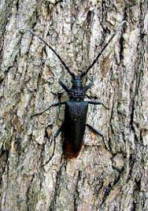

Широко разпространен вид в цялата страна, но основно в Източна и Южна България. Възрастните индивиди на Cerambyx cerdo са с размери между 2,4-5,3 cм. Тялото и краката са черни, с червеникавокафяви върхове на надкрилията. Надкрилията са ясно стеснени от основата към върха. При мъжките антените са два пъти по-дълги от тялото, при женските достигат до върха не елитрите. Обитава стари широколистни гори. Развива се предимно по дъбове (Quercus), по-рядко се среща по кестен (Castanea), бреза (Betula) и други широколистни дървета. Ларвите живеят вътре в гниеща дървесина на стари или мъртви дървета и се хранят с нея. Възрастното лети през май-август като найчесто се наблюдава през юни-юли. Активно е привечер или през ранните часове на нощта, когато лети или пълзи по стволовете на дърветата. Яйцата се отлагат в цепнатини на кората на дървета. Цикълът на развитие продължава 3-4 години. Среща се на територията на цялото стопанство.

ЗАПЛАХИ
● Унищожаване и увреждане на местообитанията;
● Антропогенна дейност;
● Пожари и унищожаване на мъртвата гниеща дървесина.

ПРЕПОРЪКИ И УКАЗАНИЯ ЗА ОПАЗВАНЕ
1. Идентификация и запазване на гори във фаза на старост и на острови на старостта и тяхнотоопазване и изключване от лесовъдски мероприятия.
2. Забрана за сеч на биотопни дървета, макриране и опазване на бъдещи такива.
3. Забрана за изкореняване на пънове.
4. Изготвяне на планове за противопожарна защита и предотвратяване на пожари.
5. Забрана за използване на инсектициди (освен при крайна необходимост и то само биологични и видовоспецифични).

ПРЕПОРЪКИ И УКАЗАНИЯ ЗА МОНИТОРИНГ
Мониторингът се извършва по трансектен метод, като се проверяват подходящите микроместообитания, в същото време се отчитат и летящите и пълзящи екземпляри. Подходящите микроместообитания са големи стоящи отмиращи или мъртви дървета, отсечени или паднали дървета. Отчитането на екземплярите се осъществява като се огледат добре и внимателно михрохабитатите. Отчита се броят на индивидите в рамките на един трансект.

Еленов Рогач
Идентификация и запазване на гори във фаза на старост и на острови на старостта и тяхното опазване и изключване от лесовъдски мероприятия. Забрана за сеч на биотопни дървета, макриране и опазване на бъдещи такива. Забрана за изкореняване на пънове. Изготвяне на планове за противопожарна защита и предотвратяване на пожари. Забрана за използване на инсектициди (освен при крайна необходимост и то само биологични и видовоспецифични).

18. Еленов рогач (бръмбър рогач) (Lucanus cervus)

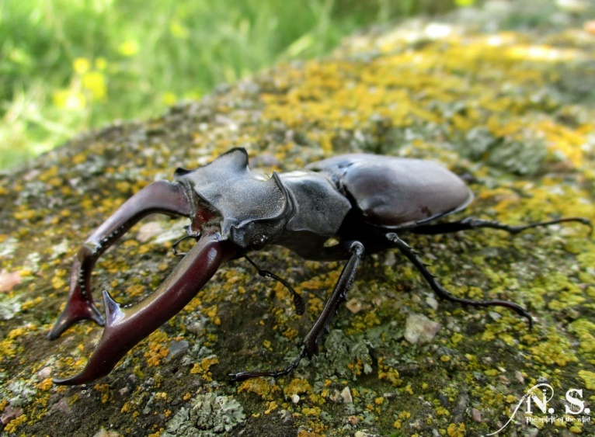

мероприятия. Забрана за сеч на биотопни дървета, маркиране и опазване на бъдещи такива. Изготвяне на планове за противопожарна защита и предотвратяване на пожари. Забрана за използване на инсектициди (освен при крайна необходимост и то само биологични и видовоспецифични).

ПРЕПОРЪКИ И УКАЗАНИЯ ЗА МОНИТОРИНГ
Подходящите микроместообитания са големи стоящи, отмиращи или мъртви, отсечени или паднали дървета или големи клони, купчини с отрязани дърва, хралупи на големи живи отмиращи дървета. Отчитането на екземплярите се осъществява като се огледат добре микрохабитатите, например в случая с хралупите се разравя гниещата материя на дъното на хралупата на дълбочина не повече от 5– 6 cm.

Други животински видове, извън приложение 1Б с природозащитно значение, установени на територията на ТП ДЛС„Балчик”

1. Благороден елен (Cervus elaphus)
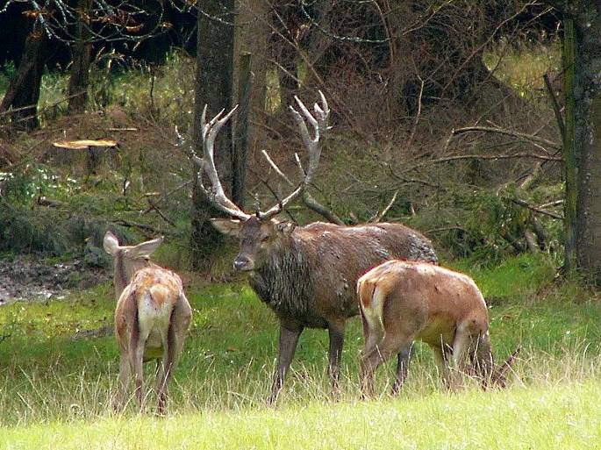
Вид със запас под нормалния за стопанството. Обитава всички горски комплекси, като предпочита по изредените широколистни и смесени гори с повече тревна растителност и подраст. Свадбовища на благороден елен в отдели: 286 до300. отд281

ЗАПЛАХИ
● Загуба на хранителни местообитания;
● Използването на хербециди и пестициди в селското стопанство;
● Преследване от човека. Бракониерство.

ПРЕПОРЪКИ И УКАЗАНИЯ ЗА СТОПАНИСВАНЕ
1.Да се контролира строго бракониерството в района. Да не се допуска безпокойство в значителни мащаби.
2.Да се ограничат горскостопанските работи през размножителния период от 01 до 30.09, около сватбовищата на благородния елен. Допускат се единствено дейности свързани с предотвратяване на нарушения от всякакъв произход, противопожарни и лесозащитни мероприятия или мероприятия свързани със защитата на важни инфраструктурни обекти.
3.Лесовъдските мероприятия през останалото време трябва да осигуряват запазване на природната стойност на насажденията като сватбовища: да не се допуска замърсяване на горските територии с битови отпадъци и вредни химически вещества, на местата, където има калища да не се извършва сеч на дървета в радиус от 15м, а извозните трасета да се проектират и залагат, така че да не разрушават калищата.
4.Осигуряване на подхранване през зимните месеци.

ПРЕПОРЪКИ И УКАЗАНИЯ ЗА МОНИТОРИНГ
1.Провеждане на ежегодно преброяване на елените в района и определяне на възрастовото и половото съотношение на животните.
2.Установяване на броя и местонахожденията на същесвуващите сватбовища от благороден елен и провеждане на дългосрочен мониторинг за вида.

2. Дива свиня (Sus scrofa)
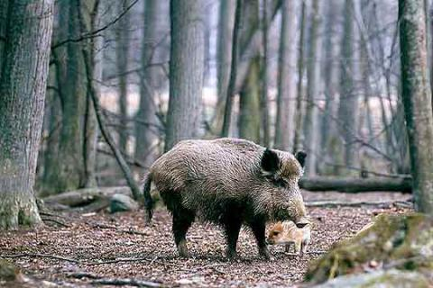
Вид със стабилна популация в ДЛС БАЛЧИК. Среща се повсеместно в горите на стопанството, като отбягва скалистите местообитания.

ЗАПЛАХИ
● Преследване от човека. Бракониерство.

ПРЕПОРЪКИ И УКАЗАНИЯ ЗА СТОПАНИСВАНЕ
1.Контрол по изпълнение на годишния план за отстрел.
2.Контрол на бракониерството в района.

ПРЕПОРЪКИ И УКАЗАНИЯ ЗА МОНИТОРИНГ
1.Провеждане на ежегодно преброяване на дивата свиня в района и определяне на половото съотношение на животните.
2.Регулярен мониторинг на популацията по отношение на опасни заболявания и провеждане на ветеринарна профилактика при необходимост.

3. Сърна (Capreolus capreolus)
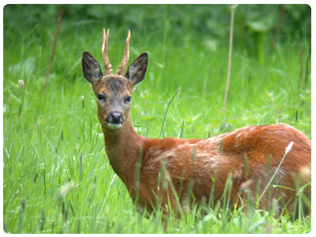
Вид със запас под нормалния за стопанството.Обитава местообитанията свързани с равнино – хълмисти гори и горските комплекси до обработваемите площи, пасища и необработваеми селскостопански площи.

ЗАПЛАХИ
● Загуба на хранителни местообитания;
● Използването на хербециди и пестициди в селското стопанство;
● Преследване от човека. Бракониерство.

ПРЕПОРЪКИ И УКАЗАНИЯ ЗА СТОПАНИСВАНЕ
1.Да се контролира строго бракониерството в района.
2.Да не се допуска завишено безпокойство от страна на човека.
3.Осигуряване на подхранване през зимните месеци

ПРЕПОРЪКИ И УКАЗАНИЯ ЗА МОНИТОРИНГ
Провеждане на ежегодно преброяване на сърната в района и определяне не половото съотношение на животните.

ВКС 1.3. КРИТИЧНИ КОНЦЕНТРАЦИИ НА ВИДОВЕ
Целта на този елемент е да осигури запазването на гори и горски теритрии с важни концентрации на видове, които използват дадената горска територия постоянно или само през определено време или в отделни фази от жизнения си цикъл. Тук се включват критични места за размножаване, зимуване и миграции, миграционни маршрути и коридори (по отношение на географската ширина или надморската височина).
Примери за важни временни концентрации:
- Концентрации на мигриращи птици
- Концентрации на зимуващи птици (нощувки и др.)
- Гнездовища (колонии на птици)
- Токовища на глухари - Колонии от прилепи
- Сватбовища на елени
- Миграции на риби до местата за хвърляне на хайвер
- Сватбовища на елени
- Струпвания на земноводни и/или техните малки във водоеми или места за зимуване
- Концентрации на мигриращи земноводни
- Зимовища на влечуги.
- Струпвания на влечуги на границата гори-открити територии.
- Струпвания на безгръбначни в стари хралупести дървета, стоящи мъртви и покрити с гъби дървета и гниеща дървесина.

Списък на индикаторните видове за тази ВКС с техните минимални концентрации в България са посочени в Приложение 2 към ръководството, като там са посочени и праговите им стойности поотделно за всеки вид. Когато в една гора има значимо постоянно или временно съсредоточаване на видове или е убежище от критична важност, съгласно изискванията на Приложение 2 към ръководството, тогава гората е ГВКС.

В района на ДЛС „Балчик“ има и миграция, и нощувки на големи ята дневни грабливи птици в различни горски участъци през отделните години - осояди, малки кресливи орли, змияри, обикновени мишелови. Във връзка с опазването на тези концентрации е недопустимо изграждането на вятърни електрогенератори на територията на ДЛС „Балчик“. Надземната електропреносна мрежа е необходимо спешно да бъде обезопасена с изолатори на чашките на стълбовете.
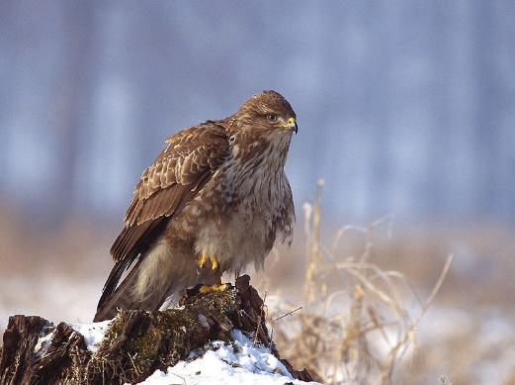

ВКС 2. ЕКОСИСТЕМИ И МОЗАЙКИ ОТ ЕКОСИСТЕМИ НА НИВО ЛАНДШАФТ. Непокътнати горски ландшафти, големи екосистеми на ниво ланшафт и мозайки от екосистеми с глобално, регионално или национално значение, в които съществуват жизнени популации на повечето естествено срещащи се видове в естествените им модели на разпространение и обилие.
За България към настоящият момент няма законов документ, който да засяга проблемите свързани с определянето на този критерий. Нещо повече – на национално ниво липсват сериозни научни разработки за определяне на минималната площ на горски територии, които да поддържат жизнени популации на срещащите се в тях видове.
Гори, които съдържат жизнеспособни популации на повечето или всички местни видове, трябва да имат голяма площ и да са сравнително неповлияни от човешка дейност и с ниско ниво на фрагментация (% незалесени територии). Целта на определяне на тази консервационна стойност е да бъдат включени типични ландшафти и тяхното биологично многообразие от съответния горско-растителен район.
ВКС 2 представляват значими горски територии, формиращи ландшафт от регионално и национално значение, в които всички естествено срещащи се видове съществуват при естествени условия на разпространение и обилие.
С регионално значение са тези горски територии, които в рамките на региона са единствени по отношение на естествеността, фрагментарността и подсигуряване на оптимални жизнени популации от всички естествено срещащи се видове.
С национално значение са тези горски територии, които са единствени в страната по отношение на естествеността, фрагментарността и подсигуряване на оптимални жизнени популации от всички естествено срещащи се видове.
Гори, отговарящи на изискването на ВКС 2 са горите в частта от Природен парк „Златни пясъци“, попадаща на територията на ДЛС „Балчик“.

Природен парк „Златни пясъци“ - Обявен с Постановление на МС №2134 от 03.025.1943 г., бр. 2134/1943г на Държавен вестник. Промяна в площта – увеличение със Заповед №РД-801/29.10.1979г., Заповед №РД-278/10.04.1981г.,прекатегоризиран със Заповед №РД-580/14.08.2001 г. бр.81/2001г. Приет План за управление с Решение №460 от 20.06.2011г. бр.61/2011 на ДВ подотдели: 134 - а, б; 135 - а, б, в, г; 136 - а, б, в, г, д, е, ж, з, и, 1, 2, 3, 4, 5, 6, 7, 8; 137 - а, б, в, г, д, е, ж, з, и, к, л, м, н, о, 1, 2, 3; 138 - а, б, в, г, д, е, ж, з, и, к, л, м, н, 1, 2, 3, 4, 5, 6, 7, 8; 139 - а, б, в, г, д, е, ж, 1, 2, 3, 4, 5; 193 - а, 1; 194 - а, б, в, г, д, е, ж, з, и, к, л, м, н, о, п, 1, 2, 3, 4, 5, 6, 7, 8, 9, 10, 11, 12, 13, 14, 15 - с обща площ – 259.5 ха, от която залесена 240.8 ха и незалесена 18.7 ха.
Цели на обявяване:
Запазване на растителни и животински съобщества и характерни земни образувания и пейзажи, имащи научна и културна стойност и значение.
Режим на дейности:
1.Забранява се извеждането на сечи, освен санитарни и отгледни до приемането на устройствен проект;
2.Забранява се лова и ловностопанските мероприятия;
3.Забранява се безпокоенето на дивите животни, разрушаването на гнездата и леговищата им, както и вземането на техните малки и яйцата им;
4.Забранява се късането на цветя, чупенето на клони, както и други дейности, с които се поврежда растителността;
5.Забранява се разкриването на кариери, провеждането на минно-геоложки и други дейности, които изменят естествения облик на местността или водния режим;
6.Забранява се повреждането или унищожаването на надписити, табелите, пътеводните и други знаци.

ЗАПЛАХИ
● Намаляване на площта на природните местообитания и местообитанията на видовете и на техните популации в резултат на човешка намеса;
● Нарушаване на естественото състояние на природните местообитания и местообитанията на видовете;
● Изчистване на насажденията от мъртва и биотопна дървесина, в т.ч. дървета с хралупи, единични и групи отстари дървета;
● Антропогенна фрагментираност на територията.

ПРЕПОРЪКИ И УКАЗАНИЯ ЗА СТОПАНИСВАНЕ
1.Горскостопански дейности в природния парк да се извършват само съгласно приетия Плана за управление.
2. Прилаганите лесовъдски мероприятия да се съобразяват с естествената динамика на горските екосистеми и сукцесионните процеси.

ПРЕПОРЪКИ И УКАЗАНИЯ ЗА МОНИТОРИНГ
1. При провеждане на мониторинга се следят и количествените показатели на трите критерия – естественост, фрагментираност и лесистост.
2. Мониторирането се извършва всяка година по документи и снимки. Да се използват действащите горскостопански план на ДГС „Балчик“ и план за управление на парка.
3. На всеки 5 години да се прави ревизия на теренни обекти, в които са проведенидейности, касаещи някой от критериите. Да се провеждат консултации съсзаинтересованите групи, обществеността и съответните власти, за да се осигурии нформираността на всяка от страните за дейностите на другата страна и работа за смекчаване на потенциалните бъдещи заплахи, като незаконна сеч, строителство и др.
4. Да се извършва мониторинг на въздействието на външни заплахи от антропогенен характер, например пожари, както и мониторинг на условията за възникване на екстремни събития, например нападения на вредители и др. и прилагане на превантивни мерки когато е възможно.

ВКС 3. ЕКОСИСТЕМИ И МЕСТООБИТАНИЯ. Редки, защитени или застрашени от изчезване екосистеми, местообитания или рефугии.
За България ГВКС представляват всички горски територии, включващи екосистеми от списъка на Приложение 4 към Ръководството. За ВКС се считат и гори, притежаващи характеристики, отличаващи ги като гори във фаза на старост (ГФС, Old-growth forests), които със своята възрастова структура и степен на естественост представляват местообитание на комплекс видове от специфични екологични и таксономични групи.
Според определението за Гори във фаза на старост (ГФС) в Националния ГС стандарт, ГФС са гори гори в последната фаза от развитието си, в които дървостоят е достигнал значителна възраст, не е съществено повлиян от едроплощни природни нарушения и антропогенни въздействия, характеризира се с неравномерна пространствена и възрастова структура, включват наличие на: големи живи дървета с диаметри близки до максималните за съответния дървесен вид; дървета с изсъхнали, деформирани или счупени върхове и клони; дървета с масивни живи клони (често с диаметър по-голям от 25 см); дървета с белези от пожар или дървета с хралупи; големи мъртви дървета, които са все още на корен; паднали големи мъртви дървета, които са в различни фази на разлагане; неравномерна пространствена структура.

I. Типове екосистеми, съществуващи или застрашени от изчезване в района на ТП ДГС Провадия.
За определяне на горите, отговарящи на критериите на ВКС 3, са използвани данни от ГСП 2016 г. на ДЛС „Балчик“. Извършено е и теренно обследване на идентифицираните за тази консервационна стойност типове екосистеми. Съгласно списъка към Приложение 4 на Ръководството за определяне на ГВКС, за територията на ДЛС „Балчик“ са идентифицирани описаните 2 броя редки, застрашени или изчезващи екосистеми въз основа на Европейската класификация EUNIS и съпоставени с директива за хабитатите 92/43/ЕЕС, която се явява извадка от директива на съвета 92/43/ЕИО за запазването на природните местообитания и на дивата флора и фауна от 21.05.1992г. (Натура 2000). Границите на отделните гори, представляващи ВКС 3, не са отбелязани на терена тъй като съвпадат с границите на насажденията.

G1.7А1 Euro-Siberian steppe [Quercus] woods
Гори доминирани от цер (Quercus cerris) или дръжкоцветен дъб (Quercus pedunculiflora) върху льос в Дунавската равнина, Лудогорието и Добруджанското плато.

Този тип гори са включени в Червена книга на България том. ІІІ Местообитания с категория “почти застрашено местообитание”.
На територията на ДЛС “Балчик“ местообитанието е установено в отдели: 179ж, 186-цял, 188р, 192з1, 284е.

G1.737 Eastern sub-Mediterranean white oak woods
Гори от космат дъб (Quercus pubescens) – чисти или смесени с други термофилни видове.
На територията на ДЛС БАЛЧИК местообитанието е установено в отдели: 35р, 69ж,ф; 70 в,д,и; 76е, 78з, 161 р,с.

II.Гори във фаза на старост (Old growth forests)
Гори във фаза на старост (Old growth forests) са територии, в които гората е достигнала значителна възраст, не е била обект на големи природни и антропогенни нарушения.
Горите във фаза на старост (ГФС), със своята специфична структура и функционалност, са местообитание на комплекс от видове от различни екологични и таксономични групи. Поради ограничените знания за тях все още не може да се определи колко от проучените видове са свързани единствено с тези гори, но определено може да се каже, че много видове намират в тях оптимални условия за съществуване. Нещо повече, при сравняване на ГФС и по-млади гори са отчетени съществени разлики във видовия състав и обилието, което е показател за уникалноста на тези екосистеми.
На територията на ДЛС „Балчик“ като гори във фаза на старост са определени следните отдели/подотдели: 35а, и, т, м; 37з, и; 70б; 74е; 75и, к, 85м; 91в; 97а, б, к; 161в, ж, м, п; 198а; 238м;240в, г; 245а; 246а, ж; 251а; 263е; 264б; 266д; 267г; 268а; 269г; 274е; 277б; 278а; 280б; 283в; 287е; 288г, д; 294б; 295в; 300б; 312д, е, ж; 408а, б; 409б; 410а; 411д, е, ж; 412г, д; 413в, д; 414д, е; 416е.
Обща площ на отделените гори във фаза на старост 467,5 ха.

Определени са представителни образци на основните естествени екосистеми, установени в горските територии, държавна собственост в района на дейност на ДЛС „Балчик“, на площ от 1 134,5 ха, в които няма да се извършват горскостопански дейности.

ПРЕПОРЪКИ И УКАЗАНИЯ ЗА СТОПАНИСВАНЕ НА ВКС 3
1. G1.7А1 Euro-Siberian steppe [Quercus] woods
Тези горски екосистеми са остатъци от автохтонните гори, преобладавали в Добруджа преди масовите изкоренявания за земеделска земя. Те са се адаптирали към не толкова благоприятните условия на средата, но очакваното бъдещо засушаване на климата може усложни ситуацията в тях. Потенциален проблем при извеждане на сечи е по-голямата вероятност от зачимяване и увеличаване на покритието на храстовия етаж при равномерно отваряне на склопа.
При стопанисването на тези гори е необходимо да се прилагат лесовъдски системи, които да осигурят тяхното структурно и видово разнообразие. Приоритет трябва да имат сечите с дълъг възобновителен период, а именно групово-постепенната, неравномерно-постепенната и групово-изборната. Те ще спомогнат за формиране на неравномерна пространствена структура и запазване на дендрологичното разнообразие. Да не се прилагат краткосрочно-постепенни сечи. Да не се извършват голи сечи. Не се препоръчва изкуствено възобновяване, особено с нетипични за района и/или езотични видове. Отгледните мероприятия в стопанисваните млади насаждения трябва да се извършват навреме за да се подобри тяхната устойчивост и качествените им параметри.
При възникване на едроплощни природни нарушения /ветровали, каламитети и пожари/ е препоръчително част от засегнатата площ да не се залесява, а да се остави на естествената сукцесия. Това ще допринесе за повишаване на структурното и видовото разнообразие на територията. При възстановяването на такива територии трябва да се използва възможността за увеличаване участието на пионерни и светлолюбиви видове характерни за региона.
Приоритет при стопанисването на издънковите гори от летен дъб, трябва да бъде тяхното превръщане в семенни.
При планирането и извеждането на лесовъдските мероприятия да се осигури пространственото представяне на различните сукцесионни фази, както и отделните етапи в развитието на буковите съобщества. Особено внимание трябва да се обърне за запазването на насаждения, които са достигнали “фаза на старост” (old growth forests).
Да се осигури запазването на ключови елементи на биоразнообразието – мъртва дървесина, острови на старостта, дървета с хралупи и т.н.

2. G1.737 Eastern sub-Mediterranean white oak woods
Тези горски екосистеми са остатъци от автохтонните гори, преобладавали в Добруджанските суходолия и южните склонове на р. Батова преди човешката дейност да редуцира участието на косматия дъб и благуна за сметка на цера поради по-добрите качества на дървесината. Те са се адаптирали към не толкова благоприятните условия на средата, но очакваното бъдещо засушаване на климата може усложни ситуацията в тях. Потенциален проблем при извеждане на сечи е по-голямата вероятност от увеличаване на участието на агресивни дървесни видове като мъждрян и келяв габър и увеличаване на покритието на храстовия етаж при равномерно отваряне на склопа.
При стопанисването на тези гори е необходимо да се прилагат лесовъдски системи, които да осигурят тяхното структурно и видово разнообразие. Приоритет трябва да имат сечите с дълъг възобновителен период, а именно постепенно-котловинната и групово-изборната. Те ще спомогнат за формиране на неравномерна пространствена структура и запазване на дендрологичното разнообразие. Да не се прилагат краткосрочно-постепенни сечи. Да не се извършват голи сечи. Не се препоръчва изкуствено възобновяване, особено с нетипични за района и/или езотични видове. Отгледните мероприятия в стопанисваните млади насаждения трябва да се извършват навреме за да се подобри тяхната устойчивост и качествените им параметри.
При възникване на едроплощни природни нарушения /ветровали, каламитети и пожари/ е препоръчително част от засегнатата площ да не се залесява, а да се остави на естествената сукцесия. Това ще допринесе за повишаване на структурното и видовото разнообразие на територията. При възстановяването на такива територии трябва да се използва възможността за увеличаване участието на пионерни и светлолюбиви видове характерни за региона.
Приоритет при стопанисването на издънковите гори с преобладаване на космат дъб, трябва да бъде тяхното превръщане в семенни.
При планирането и извеждането на лесовъдските мероприятия да се осигури пространственото представяне на различните сукцесионни фази, както и отделните етапи в развитието на буковите съобщества. Особено внимание трябва да се обърне за запазването на насаждения, които са достигнали “фаза на старост” (old growth forests).
Да се осигури запазването на ключови елементи на биоразнообразието – мъртва дървесина, острови на старостта, дървета с хралупи и т.н.

Гори във фаза на старост (Old growth forests)
Необходимо е най-малко 5 % от територията на горскостопанската единица да бъдат отделени насаждения за осигуряване на гори във фаза на старост. Особено подходящи за тази цел са естествени насаждения с възраст над 100 години, които не са били обект на стопанска дейност. Препоръчително е горите във фаза на старост да бъдат относително равномерно разпределени на територията, като площта на един комплекс от стари гори да бъде не по-малко от 40 ха. По възможност трябва да се осигури и свързаността на тези комплекси с коридори, които също са съставени от ГФС.
За да може да достигнат характеристиките на горите във фаза на старост, определените насаждения трябва да се оставят на естествената им динамика. В тях се не се допуска лесовъдска намеса и извличане на дървесина, освен в случаите на големи природни нарушения /ветровали и каламитети на площи заемащи над 50% от съответната ГФС/.
Приблизително 160 до 230 години са нужни за да се формира гора със характеристики на гора във фаза на старост. Трансформацията от зрели гори към гори във фаза на старост е постепенна и продължителността й зависи много от дървесния състав (видовете достигат за различно време пределна физиологична възраст), условията на месторастене (периодът е по-кратък на добри месторастения, отколкото на бедни) и първоначалната структура на насажденията (при хомогенна структура е по-бавно в сравнение с хетерогенната).

ЗАПЛАХИ
● Намаляване на процента на лесистост;
● Намаляване на процента на ГФС;
● Изчистване на насажденията от мъртва и биотопна дървесина, в т.ч. дървета с хралупи, единични и групи със стари дървета;
● Изкуствено залесяване на естествени открити пространства;
● Антропогенна фрагментираност на територията.

МЕРКИ ЗА ОПАЗВАНЕ
1.Поддържане или промяна на начина на трайно ползване на обработваеми земи, които не са включени в сеитбооборот пет или повече години, като ливада, пасище или мера.
2.Прилагане на мерки за поддържане и опазване на съществуващите постоянни пасища, мери и ливади от разпространението на нежелана растителност – рудерални и инвазивни чужди видове, съгласно списъка с инвазивни чужди видове.
3.Възстановяване и поддържане на затревени площи като такива с висока природна стойност.
4.Създаване на площи, заети с храстово-дървесна растителност сред обработваеми земи, на каменни купчини и малки водни площи след предварително съгласуване със съответната РИОСВ.
5.Провеждане на противопожарни дейности с цел намаляване на риска от пожари.
6.Насърчаване на устойчивото управление на горите чрез запазване на биотопните дървета и на достатъчно количество мъртва дървесина в горските екосистеми, избягване на залесяването с неместни дървесни видове и произходи и съобразяване на интензивността на дърводобива с растежния потенциал на дървостоите и предназначението на горите, ограничаване на изсичането/подмяната на горскодървесната растителност, ограничаване на употребата на биоциди, хормони и препарати за растителна защита.
7.Прилагане на разновъзрастни лесовъдски системи в природни местообитания с кодове 91M0 и 91I0* за превръщане на издънковите насаждения в семенни;

ПРЕПОРЪКИ И УКАЗАНИЯ ЗА МОНИТОРИНГ НА ВКС 3
Мониторингът на тези ГВКС включва изършване на периодични наблюдения и анализ на състоянието на вида гора, чрез теренни наблюдения и разработване и прилагане на отделна програма за всеки вид гора.
- Програмата за мониторинг трябва да бъде разработена със стандартни оперативни процедури, които да включват ясни индикатори, подходящи за целите на стопанисване. Тя се провежда поне веднъж годишно. Ако е необходимо сезонно отчитане мониторинга може да се прилага по-често, т.е. ако в горскостопанската единица настъпват значими събития само през определени месеци.
- При теренната работа да се извършва наблюдение на показатели като жизненост на отделните дървета, структура на насаждението, здравословно състояние, наличие на дегенеративни процеси, честотата, размери и разположение на празните пространства, нивата на фрагментация, базовата територия, наличието на сукцесия и нейната посока и т.н. и/или интерпретация на дистанционно получени данни.
- Трябва да се установят заплахите за видовете гори с ВКС 3 и доколко сериозни са те, и да се определят мерките, които трябва да се вземат за намаляването им.
- За успешно прилагане на процедурите по мониторинг е необходимо обучение на персонала, участващ в горскостопанските мероприятия, което трябва да запознае всички с ограниченията предизвикани от наличието на ВКС и мерките за неговото опазване.
- При извършване на мониторинга може да се окаже, че плановете за управление не отразяват реалното състояние на горите, заплахите и тенденциите. В такъв случай трябва да се потърси съвет от специалисти, които да определят дали има пропуски в плановете и дали досегашния модел на стопанисване е критичен за опазването на вида екосистема. При установяване необходимост от промяна към по-строг режим на стопанисване, териториите с наличие на ВКС 3 могат да бъдат включени в План за действие за опазване на биоразнообразието в рамките на по-голям ландшафтен обект или могат да бъдат включени в защитени територии.

ВКС 4. ЕКОСИСТЕМНИ УСЛУГИ ОТ КРИТИЧНО ЗНАЧЕНИЕ. Основни екосистемни услуги от критично (незаменимо) значение в определени ситуации вкл., опазване на водосбори и контрол на ерозията на уязвими почви и склонове.

Тази ВКС се отнася до важните екологични функции на стопанисваната гора. Определени са следните групи гори съгласно основните им функции:
● Гори - единствени източници на питейна вода
● Гори от решаващо значение за водосбора
● Гори с решаващо противоерозионно значение
● Гори с пожарозащитни функции
● Гори с решаващо значение за земеделието и рибарството

ВКС 4.1 ГОРИ – ЕДИНСТВЕНИ ИЗТОЧНИЦИ НА ПИТЕЙНА ВОДА

В България за ГВКС се считат всички горски територии в рамките на санитарно-охранителните зони 1 и 2 на източници за питейно-битово водоснабдяване, определени по реда на Наредба 3 от 2000 г. За ВКС се считат също и горски територии около или в близост до източници за питейно-битово водоснабдяване, но без определени официални СОЗ, когато те са територии, включващи реката и крайбрежните заливаеми ивици на разстояние от 3500 м над водовземането и 50 м под него с широчина не по-малка от 1500 м от двете страни на реката.

За територията на ДЛС „Балчик“ в тази консервационна стойност попадат следните отдели и подотдели, определени като вододайната зона, обособени с цел снабдяване на населените места с вода за питейно-битови нужди. Включените горскостопански единици са определени въз основа на интервюта с персонала на Държавното горско стопанство.

Таблица № 3. Списък на отдели и подотдели, определени като вододайни зони за ДЛС „Балчик“.
ДЛС „Балчик“ | Отдели
Каптажи с. Дебрене | 237ж
Каптажи с. Батово | 253-8; 259-4; 265-6
Горски чешми и кладенци | 240д;252г; 280а ; 284-3; 293 б ; 300 б ; 411е

ЗАПЛАХИ
● Намаляване на пълнотата на насажденията под 0,5;
● Складиране на дървесина непосредствено във водните течения;
● Извършване на подвоз и извоз на дървесина, когато почвата е мокра и/или преовлажнена.
ПРЕПОРЪКИ И УКАЗАНИЯ ЗА СТОПАНИСВАНЕ НА ВКС 4.1
1. До обособяване на санитарно-охранителни зони за източниците на питейна вода, съгласно Наредба 3 от 2000 г., се използват следните общи препоръки за лесовъдска намеса:
- Да се подпомага създаването и поддържането на смесени насаждения с неравномерна пространствена структура;
- Да се използват лесовъдски системи, осигуряващи постоянно покритие на горските територии във водосбора с гора;
- Пълнотата на насажденията във водосбора да не намалява под 0.5, но и да не е по-висока от 0.8, тъй като се увеличава процента на евапотранспирация;
- Забрана за използване на голи сечи;
- Зоните в непосредствена близост до водоизточниците изискват повече внимание, минимално нарушаване на земната повърхност при извоз на дървесина, дърводобив с много ниска интензивност или липса на такъв.
2. Трябва да се извършва обучение на персонала, който участва в горскостопанските мероприятия. Обучението трябва да запознае персонала с ограниченията предизвикани от наличието на ВКС и мерките за опазване на тези стойности.
3. След обособяване на санитарно-охранителни зони за източниците на питейна вода, съгласно Наредба 3 от 2000 г., горскостопанските мероприятия трябва да се съобразяват с посочените в нея режими на стопанисване и опазване.
4. В процеса на учредяване на СОЗ, стопаните трябва да търсят компенсиране на пропуснатите ползи или увеличени разходи при стопанисването на горите .

ПРЕПОРЪКИ И УКАЗАНИЯ ЗА МОНИТОРИНГ НА ВКС 4.1
Горските стопани трябва да използват мониторинга на водите, извършван от компетентните органи – РИОСВ, басейновите дирекции или водностопанските фирми.

ВКС 4.2. ГОРИ С РЕШАВАЩО ЗНАЧЕНИЕ ЗА РЕГУЛИРАНЕ НА ВОДНИЯ ОТТОК ВЪВ ВОДОСБОРИТЕ
В България за ГВКС се приемат всички горски територии, които представляват:
1. Горски територии във водосборите на поройни водни течения, чиято лесистост надхвърля 40%;
2. Съобщества на клек (Pinus mugo);
3. Горски територии, представляващи горна граница на гората (ГГГ), определени по реда на ЗГ или включени в 200 метровата ивица под ГГГ;
4. Крайречни естествени гори от Q. pedunculiflora, Q. robur, Fr. оxycarpa, Ulmus minor, U. laevis, Salix alba, Alnus glutinosa, Popolus alba, P. nigra, Platanus orientalis в заливаемата тераса на речното течение;
5. Горите между дигата и десния бряг на р. Дунав, горите на островите и 200 метровата ивица от високия бряг на реката;
6. Гори в 100 метровата ивица на реките Марица, Тунджа, Места, Струма, Арда, Лом, Цибрица, Огоста, Скът, Искър, Янтра, Вит, Съзлийка, Стряма, Осъм, Русенски Лом, Камчия, Велека, Резовска (Българския бряг);
7. Горски територии, включени в санитарно-охранителна зона 3 на язовирите, чието основно предназначение е за питейни нужди, определени по реда на Наредба 3 от 2002 г.

За територията на ДЛС „Балчик“ няма определени ГВКС, покриващи изискванията на т.1-7 от определението, съгласно Практическото ръководство за определяне на ГВКС.

ВКС 4.3 ГОРИ С РЕШАВАЩО ПРОТИВОЕРОЗИОННО ЗНАЧЕНИЕ
България за ГВКС се приемат всички горски територии, представляващи:
1. Горски територии с наклон над 30^{о} (или по-малък, при разположение под обработваеми земи, поляни, голини, редини, които са с наклон над 10^{о} и дължина по- голяма от 200 м) с площ над 1 ha и пълнота над 0,6;
2. Гори създадени по технически проекти за борба с ерозията, корекционни, брегозащитни и колматажни горски пояси;
3. Гори, предпазващи населени места или комуникации, разположени на пътя на паднали до момента лавини по данни от Планинската спасителна служба, гори в снегосборна област с наклон над 20^{о}, както и такива разположени под обезлесена снегосборна област с дължина над 200 м. и наклон над 20^{о}.

За територията на ДЛС „Балчик“ са определени ГВКС, покриващи изискванията на т. 1 от определението, съгласно Практическото ръководство за определяне на ГВКС, в следните отдели, подотдели: 33 1, 4, 5; 34 к, 4, 7, 9; 44 б, в, г, о, п, у, ф, х, 2; 45и, к, м, н, д, 1, 2; 46 к, 5, 6, 7; 47 а, б, 1; 48 ж, е, 2, 3; 49 а, б, 1, 4; 50 2, 7, 8; 51 б, 3; 52 а, 2, 3.

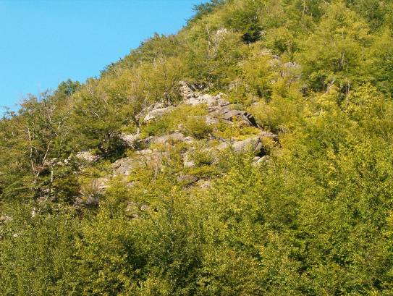

ЗАПЛАХИ
● Прилагането на лесовъдски системи, при които пълнотата на насаждението да се намаля под 05;
● Извеждане на госкостопански мероприятия на каменливи и урвести терени;
● Използването на техники и технологии, нарушаващи почвената покривка.

ПРЕПОРЪКИ И УКАЗАНИЯ ЗА СТОПАНИСВАНЕ НА ВКС 4.3
1. Стопанисването на гори, представляващи ВКС 4.3. трябва да е насочено към ограничаване опасността от развитие на ерозионни процеси.
2. Планирането и стопанските дейности в ГВКС се съобразяват с ВКС 4.3. Като общи препоръки за лесовъдска намеса могат да се посочат:
В горите с решаващо противоерозионно значение:
- Да се използват лесовъдски системи, осигуряващи постоянно покритие на горските територии с гора, като пълнотата на насажденията не се намалява под 0.5;
- Да се извеждат навреме отгледните мероприятия, особено в горските култури, за да се осигурят жизнеността и устойчивостта на насажденията;
- Когато пред насаждение от списъка на ГВКС 4.3 са поставени допълнително една или повече цели (напр. курортни гори), лесовъдските мероприятия трябва да постигнат баланс между тях, но като приоритет остава осигуряване на противоерозионната функция;
- Подпомага се създаването и поддържането на смесени насаждения с неравномерна пространствена структура;
- При много стръмни терени (31-45о) не се водят голи сечи и краткосрочно постепенни сечи;
- При каменливи и урвести терени (над 45о) да не се провеждат стопански мероприятия;
- При извеждането на сеч да се използват техника и технологии, с които в минимална степен се нарушава растителната и почвената покривка;
- При нужда се провеждат залесителни мероприятия, като с предимство се използва коренната горскодървесна растителност;
В горите с решаващо значение против формиране на срутища и сипеи:
- Не се допуска извеждането на сечи;
- Провеждат се мероприятия за подпомагане на допълнително настаняване на растителност;
- Предвиждат се мероприятия за заздравяване устойчивостта в основата на склона при водни течения (включва изграждането на технически съоръжения за формиране на профил на равновесие).
3. Да се определят и картират пътищата и временни складове, които имат нужда от рехабилитация. След провеждането на дърводобива задължително се извършват необходимите възстановителни мероприятия, съобразно нарушенията на терена.
4. Да се разработят планове или правила за рехабилитация на нарушени или други територии, заплашени от ерозия и/или, в които мониторингът показва повишени нива на ерозия.
5. Препоръчва се провеждане на обучение на персонала, участващ в горскостопанските мероприятия, което трябва да го запознае с ограниченията предизвикани от наличието на ВКС и мерките за неговото опазване.

ПРЕПОРЪКИ И УКАЗАНИЯ ЗА МОНИТОРИНГ НА ВКС 4.3
1. Препоръчително е да се осъществят контакти и консултации със специалисти от РИОСВ.
2. За горите с решаващо противоерозионно значение да се извършва два вида мониторинг – краткосрочен и дългосрочен:
- краткосрочен – наличие на прояви на съвременна ерозия (засегната площ). Наблюдение – всяка година;
- дългосрочен – правят се измервания на мощността на почвения профил и мъртвата горска постилка (МГП). Наблюдение – през 10 г.
3. За горите с решаващо значение против формиране на срутища и сипеи се отчита динамиката на следните параметри:
- При формиран сипей се отчита обема на отложените материали;
- Площна динамика на свлачището;
- Площна (обемна) динамика на зоната на разрушаване;
Наблюденията се извършват всяка година.

ВКС 4.4 ГОРИ, КОИТО ПРЕДСТАВЛЯВАТ БАРИЕРА ЗА РАЗПРОСТРАНЕНИЕТО НА ПОЖАРИ
За ГВКС се приемат всички широколистни гори, разположени между иглолистни насаждения, между иглолистни насаждения и населени места, между иглолистни насаждения и земи за селскостопанско ползване, с ширина на насаждението минимум 100 м. и максимум 250 м. и състав, включващ всички широколистни видове без бреза , акация и тополови култивари.

Иглолистните култури на територията на ДЛС „Балчик“ заемат 3,26 % от общата площ на стопанството, разпръснати са, граничат основно с пътища и земи за селскостопанско ползване.
За територията на ДЛС „Балчик“ няма определени широколистни гори ВКС 4.4.

ВКС 4.5 ГОРИ С РЕШАВАЩО ЗНАЧЕНИЕ ЗА СЪСТОЯНИЕТО НА СЕЛСКОСТОПАНСКИТЕ ДЕЙНОСТИ (ЗЕМЕДЕЛИЕ, РИБНИ ЗАПАСИ) И ЗА ЗАЩИТАТА НА ИНФРАСТРУКТУРНИТЕ ОБЕКТИ
Всички гори с критично въздействие върху горските функции, от които зависят земеделието, състоянието на рибните запаси, защитата на инженерни съоръжения са ГВКС, когато представляват:
1. Ивично разположени гори, в съседство с обработваеми земи, създадени или функциониращи като полезащитни горски пояси, когато широчината на горската ивица не е по-голяма от 100 м;
2. Крайречни гори доминирани от различни представители на род Salix по брега на река Дунав и нейните острови, заливани при високи водни стоежи на реката, както и по бреговете на реките Марица, Тунджа, Места, Струма, Арда, Лом, Цибрица, Огоста, Скът, Искър, Янтра, Вит, Съзлийка, Стряма, Осъм, Русенски Лом, Камчия, Велека, Резовска (Българския бряг).
3. Гори създадени за защита на инженерни съоръжения.
За територията на ДЛС „Балчик“ са идентифицирани гори, които отговарят на определението по т.1 /се изключва от сертифицираната площ/ по т.3.

ВКС 4.5 – т. 1/изключена с писмо на СИДП Шумен с изх.№ 7511/09.11.2023 год. относно площи за изключване от обхвата на сертификата са предложени със сертификационен код NC-FM/COC-024264 , представляващи полезащитни горски пояси – 2488,1 ха , попадащи в района на ТП ДЛС Балчик.

ВКС 4.5 – т. 3 - свързани със защита на иженерни съоръжения на територията на стопанството.
Защитна ивица шосе - определена съгласно ЗГ - подотдели: 18-б, к, л, м, н, 1, 16; 19-н, с, ф, я, 9, 12; 20-б, в, ж, г2, д2, к2, л2, л3, 1, 17; 25-а, б, д, щ, ю, а1, е1, 3, 11, 12; 30-ф, ц, ч, б1, н1, с1; 41-в; 42-а, б, г, е, ж, з, м, н, о, п, р, с, 1, 2, 3, 4, 5, 6, 7, 8, 9, 10, 12, 13, 14, 15, 16, 17; 43-а, в, д, е, к, н, 1, 2, 3, 4, 6; 45-с, т, ш, щ, 3, 10, 22; 48-в, т, е1, 7, 10, 11, 13; 61-б, к1, 4; 70-а; 72-а, т, у, ф, х, ц, 1, 3, 5; 74-б, г, е, 1; 75-в, е, ж, з, и; 76-а, в, ж, з, о, п, р, с, у, 4; 78-а, б, в, г, д, е, ж, и, к, с, ч, ш, щ, ю, а1, в1, г1, д1, е1, ж1, з1, и1, к1, л1, н1, о1, 6; 79-в; 82-в, д; 83-з, и, м; 137-з, и; 138-ж, 4; 139-а, б, д, е, ж, 4, 5; 194-а, в, г, д, е, ж, н, о, п, 14, 15; 195-ж; , в с обща площ – 218,1 ха, от която 197,7 ха залесена и 20,4 ха незалесена.

ПРЕПОРЪКИ И УКАЗАНИЯ ЗА МОНИТОРИНГ НА ВКС 4.5
След провеждане на лесовъдски мероприятия е необходимо да се следи за изменения във състоянието и изпълнението на функции на гората като защитен фактор.

ВКС 5. ОСНОВНИ ПОТРЕБНОСТИ НА НАСЕЛЕНИЕТО. Места и ресурси от фундаментално значение за задоволяване на основните потребности на местните общности и коренното население (вкл. поминък, здраве, храна, вода), идентифицирани с тяхно участие.

Тази ВКС се различава от биологичните и екологични стойности по участието на местните общности в ползването и управлението на гората. При определянето и трябва да се оцени потенциалната зависимост на местното население от ресурсите, които им дава гората.
Една гора може да има статут на гора с ВКС, ако местните общности получават от нея жизненоважни горива, храни, фураж, лекарства, или материали за строителството, без да имат леснодостъпни алтернативи за тяхното набавяне. В такива случаи високата консервационна стойност изрично се определя като една или повече от тези основни потребности. Ако хората от някоя общност получават приходите си единствено от дадена гора и нямат алтернативен източник на доходи, то тази гора има ВКС.
Съгласно националното ръководство за определяне на ГВКС, в България следните ресурси могат да характеризират ВКС 5, според нивото на зависимост на местното население от тях, наличието на лесно достъпни заместители и взаимодействието с други ВКС:
- Дърва за огрев и битови нужди
- Паша и фураж – сено и листна маса
- Гъби
- Други недървесни продукти – лечебни растения, горски плодове, охлюви, продукти от лов и други (недървесни горски продукти, с които може да се търгува, включително уловени животни, смоли, плодове, и т.н.)
- Водоснабдяване (вода за пиене и за всекидневни нужди – виж ВКС 4.1)

ДЛС „Балчик“ обхваща горските територии попадащи в Общини Балчик, Каварна, Шабла, Добричка – част и Аксаково - част, като включва 15077,2 ха държавни горски територии. В общината и съответно в териториалния обхват на ДЛС „Балчик“ попадат землищата на 67 населени места, като общият брой на жителите с постоянен адрес на територията по данни от последното преброяване 2011 година е 51000 души.
Територията на общините Балчик, Каварна, Шабла се отличават с много ниска лесистост, като горските територии са предимно защитни горски пояси (ЗГП) – силно фрагментирани, достъпни и подложени на антропогенен натиск. Приходите в местната икономика от страна на горския сектор са малки, като се има предвид туристическата дейност по черноморието и селскотопанската дейност. Основното значение е противоерозионно, водоохранно и рекреационно.

Демографските процеси в общините на територията на ДЛС „Балчик“ са с трайни неблагоприятни тенденции. Съществува тенденция към постоянно намаляване на населението на общините още от 1985 година насам през всички преброявания, като се отчита спад както в броя на населението, така и по отношение на неговата средна гъстота - в резултат на емиграциите и отрицателния естествен прираст.
Община Балчик включва следните 22 населени места (всички са кметства) - град Балчик и селата: Безводица, Бобовец, Брястово, Гурково, Дропла, Дъбрава, Змеево, Карвуна, Кранево, Кремена, Ляхово, Оброчище, Пряспа, Рогачево, Сенокос, Соколово, Стражица, Тригорци, Храброво, Царичино и Църква. Лесистостта на тази община е 11,8%. Населението на общината е 23150 житела (21.07.2005 год), от които 57% са в град Балчик. На територията на тази община се намира туристически комплекс "Албена" и санитарно- курортен комплекс "Тузлата". Има 6 вилни зони.
Община Каварна има 21 землища (всички са кметства) - град Каварна и селата: Белгун, Било, Божурец, Българево, Видно, Вранино, Иречек, Камен бряг, Крупен, Могилище, Нейково, Поручик Чунчево, Раковски, Свети Никола, Селце, Септемврийци, Топола, Травник, Хаджи Димитър, и Челопечене. Населението е около 19000 души, от които 68% са в град Каварна. На територията на общината се намира курорта "Русалка". Плажната ивица е 74 000 кв.м.
Община Шабла включва землищата на град Шабла и следните 15 села (всички са кметства): Божаново, Ваклино, Горичане, Горун, Граничар, Дуранкулак, Езерец, Захари Стояново, Крапец, Пролез, Смин, Стаевци, Твърдица, Тюленово и Черноморци. Територията е 250 кв.км, от която над 90% е обработваема земя. Населението е над 7000 души, от тях 64% са в общинския център. На територията на общината са над 20% от българските плажове. Осигурява една петнадесета от дебита на минерална вода у нас.
Община Добричка селска, поподаща на територията на ТП ДЛС Балчик включва землищата на селата Батово, Дебрене, Прилеп, Соколник и Стожер.
Община Аксаково, поподаща на територията на ТП ДЛС Балчик включва част от землищата на селата Генерал Кантарджиево, Долище, Климентово и Новаково.

Делът на хората в трудоспособна възраст е близък до средния за областта и страната. Равнището на безработица в общината следва тенденцията към намаляване през последните години, и се задържа малко под средните стойности за страната и за областта.

Всички населени места на територията на ДЛС „Балчик“ са водо- и електроснабдени.
Всички общински центрове и курортни комплекси имат изградени съвременни пречиствателни станции за пречистване на отпадни води.
Електро разпределителната мрежа е обезпечена от два независими 110 KV далекопровода и е достатъчна за нуждите на населението. Всички населени места от общината са стабилно обезпечени от гледна точка на електроснабдяването.
Селищата в общината са обезпечени с телефонни и транспортни връзки, които осигуряват добра комуникация и обслужване. На територията на ДЛС „Балчик“ имат покритие три GSM оператора – Теленор, М-тел и Виваком, като покритието често не е добро. Навсякъде в населените места съществуват телеграфо-пощенски или телефонни станции. В големите населени места има кабелна телевизия и интернет по оптически кабел.

В района на стопанството не минава железопътна линия. Най-близките жп - гари до гр. Балчик са Добрич на 36 км и Варна на 45 км.
В района на стопанството се намират пристанищата Каварна и Балчик. Първото може да приема кораби с товароносимост до 6000 тона. То се използува от малки пътнически кораби и малки танкери за нефт. Освен товарно пристанище в Балчик има и яхтено пристанище, което е и спирка на международни регати. Съобщителните и транспортните връзки на територията на ДЛС „Балчик” са добре развити. От общата територия по общини с транспортни територии са заети съответно 1,6% от площта на община Балчик, 0,4% от територията на община Каварна, 0,7% от територията на община Шабла и общо за трите общини с 0,95%.
От държавната пътна мрежа през ТП ДЛС "Балчик" минават следните пътища:
- първокласен път Е-87 Бургас - Варна – Кранево - Албена – Балчик - Каварна – Шабла - Дуранкулак - Република Румъния;
- второкласен път – Е-21- Силистра-Кардам – Добрич – Оброчище – Албена;
- второкласен път – Е-27– Владимирово - Орлова могила – Одринци - Балчик.
- Третокласна пътна мрежа - Генерал Тошево – Вранино - Каварна, Шабла- фара-Българево - Каварна, "Бултрак" - Рогачево.
Останалите пътища от държавната пътна мрежа, които свързват населените места в трите общини са четвъртокласни пътища. Много чакълирани и черни горски пътища свързват горските масиви с междуградската и междуселската пътна мрежа. Всички пътища в района на стопанството, свързващи населените места са асфалтирани. По тези пътни артерии, допълнени с камионните пътища, водещи до горските комплекси, полезащитните горски пояси и държавните защитни горски пояси се извършва превоза на дървените материали и цялостната стопанска дейност на стопанството.
Осигурена е нормална автобусна връзка между населените места.

Анализът на структурата на местната икономика според оценка по приходи и материални активи показва, че с най-голям дял в общинската икономика е селското стопанство, предимно растениевъдството, следвано от туризма.
Природните условия са изключително благоприятни за развитието на диверсифициран и ефективен аграрен сектор, но в действителност растениевъдството е моно-профилно, а животновъдството - слабо и натурализирано. Макар и експлоатирани, морските аквакултури и морския риболов са далеч под оптималното оползотворяване на този ценен ресурс.
Растениевъдство
Над 80% от територията на трите общини с територия, изцяло попадаща в обхвата на ДЛС „Балчик“ – Балчик, Каварна и Шабла е заета от земеделски земи (1082660 дка). Около 93% от тях са плодородни ниви. Основна култура е пшеницата, следвана от слънчоглед, царевица и бобови. Първите три култури заемат 73,5% от обработваемата земя. Фуражните култури са с незначителни и намаляващи площи. Добивите са високи, стабилни и с високо качество. Стопанските субекти са представени от кооперации (обработващи 58,3% от нивите), арендатори (37,9%) и частни земеделски стопани (3,8%). Преобладаващото производство е върху окрупнени площи, с добра агро-култура и сравнително обновен машинен парк. Пшеницата от района е утвърден търговски продукт с добра реализация, но както навсякъде, доходността на тази култура е ниска.
Трайните насаждения са слабо застъпени и заемат само около 2% от земеделските земи. Представени са от овощни видове (ябълки, праскови, череши) и лозя (предимно винени, разположени по крайбрежието). Зеленчукопроизводството - крайно редуцирано производство поради загубените възможности за напояване, трудоемкостта и високата себестойност. Добивите от трайни насаждения и зеленчуци са далеч под местните потребности, особено в туристическия сезон.
Съхранената природна среда в района и гарантираният пазар (от туристическото присъствие) са чудесни предпоставки за развитие на биологично земеделие (при възстановени възможности за напояване).
Животновъдството е далеч от оптималния си капацитет. То е дребно, съсредоточено в частния сектор и полу-натурализирано. Традиционни за общината са говедовъдството, овцевъдството и свиневъдството. В момента броят на отглежданите животни и производството на животинска продукция са намалели многократно в сравнение с предишни години. Говедовъдството се развива изцяло в дребни (с1-3 крави) и няколко средни ферми (5-10 крави). Продукцията се затваря в кръговете на натуралната микро-икономика.

Туризъм
На територията, стопанисвана от ДЛС „Балчик“, се намира голямата част на северно-черноморското крайбрежие, включително курортните комплекси Албена и Русалка.
Минералните води са другата природна щедрост - в Албена (103 л/сек., 30⁰), Кранево (5,4 л/сек, 23⁰), Балчик (6,0 л/сек, 22⁰) и Балчишка Тузла (13,5 л/ск, 32⁰, в допълнение с 38 хил.т. лечебна кал). Възможността за обогатяване на основния туристически продукт с балнеолечение и профилактика е добре оползотворена само в к.к.Албена. Защитените територии, ловното стопанство, лесопарковете и зоните с разнообразен релеф във вътрешността са също фон, среда и ресурс за туризъм.
Наред със защитните и рекреационни функции, горите в района на ТП ДЛС "Балчик" имат значение за икономиката на общините Балчик, Каварна, Шабла, Добричка – селска, Аксаково и областта, преди всичко като източник на строителна дървесина, целулоза и дърва за нуждите на промишлените предприятия, държавни и частни фирми, както и за местното население.
Гората е основен източник за задоволяване нуждите на местното население от дърва за огрев и по – малко за строителна дървесина.

На територията на ДЛС „Балчик“ регистрирани в горския сектор фирми има само в общинските центрове, като повечето се занимават с продажба на дървесина, а пет от тях се занимават с дърводобив. Дървени въглища не се произвеждат.
ДЛС „Балчик“ добива годишно около 27 хиляди м3 дървесина, като от тях за нуждите на местното население – над 60%
Почти всички домакинства от местното население в селата и голяма част – в градовете, използват дърва за огрев за отопление и/или готвене. Основен източник за снабдяване на населението с дърва за отопление и битови нужди са държавните гори, тъй като те заемат около 89% от всички горски територии. В кметствата се изготвят списъци на домакинствата и една голяма част от дървата за огрев се закупуват директно от крайния клиент, без посредничеството на фирми.
Местното население не е ограничено и отделно от ползването на дърва за огрев, свободно ползва и различни видове недървесни горски продукти (НДГП) за собствени нужди или за допълнителни доходи. В горските територии в обхвата на ДЛС „Балчик“ събирането и изкупуването на НДГП не представлява основен поминък за местното население или за бизнеса и е слабо развито в сравнения с повечето стопанства в региона и страната.
Данните за ползванията на пашата като ресурс показват не висок интерес от страна на населението при достатъчно предлагане на терени за това съгласно Горскостопанския план на стопанството. Издаването на разрешителните за паша става съгласно съгласуван с кметствата годишен План за паша. Той се изготвя на база получения брой животни, които местното население заявява, че желае да пашува в горски територии на ДЛС „Балчик“
От гледна точка на ловните дейности, те се извършват съгласно одобрен Ловоустройствен проект. Обособените държавни ловни райони – Батово и Долище спомагат за това, животинският свят на територията на ловното стопанство да е относително добре съхранен и разнообразен. Традиционно интерес за ловен туризъм представляват дивата свиня, муфлонът, еленът – лопатар, благородният елен, сърната, лисицата, дивият заек, а от пернатия дивеч – фазан, яребица и пъдпъдък. В горите се срещат чакал, дива котка, катерица, сънливец, златка, белка, язовец и други. В района на ДЛС „Балчик“ има 34 ловни района на ловни дружинки, които обхващат земеделски и горски територии.
Орнитофауната е представена не само от многобройни местни видове, но и от множество прелетни птици, повечето от които са защитени видове. Значително е разнообразието от влечуги и земноводни, а рибното богатство на река Батова е предпоставка за развитие на риболовен туризъм.
На територията на ДЛС „Балчик“ съществуват благоприятни условия за развитие на алтернативен туризъм (еко-, селски, и др.).
Добрата инфраструктура, развитите земеделие, туризъм и търговия в района, не могат да се смятат за пример за зависимост на населението от дадени горски територии и безалтернативност в приходите на домакинствата на територията на ДЛС „Балчик“.
Това се потвърждава и от проведените консултации с кметствата на отдалечените и малките села, които са най-зависими от горските ресурси предвид демографията им със значитено застаряващо и нетрудоспособно население (Прилеп, Дебрене, Захари Стояново и др.). Данните от консултациите показват също, че местното население не е безалтернативно по отношение ползванията и приходите от горите и поради това може да се смята, че ВКС 5 не се проявява на територията на ДЛС „Балчик“, съгласно изискванията на националното ръководство за определяне, управление и мониторинг на гори с висока консервационна стойност.
Високото защитно, рекреационно и социално значение на горските ресурси в района, не може да се пренебрегва при дейностите по управлението на горите. Не трябва да се допуска преексплоатация на ресурсите, което в бъдеще би могло да доведе до сериозни социални конфликти. Проблеми биха възникнали също, ако в следствие неправилна търговска политика се намалят количествата дърва за огрев и дървен материал, отделяни за задоволяване на нуждите на местното население. Проблем би възникнал и в случай на повишаване на цената на дървата за огрев и дървения материал в резултат на необходимост от доставянето му от други региони. Не особено доброто социално-икономическо положение на населението не би позволило на местните хора да заплащат по-висока цена.

ЗАПЛАХИ
● Бракониерство;
● Замърсяване с битови отпадъци или химически вещества;
● Нерагламентирано ползване.

ПРЕПОРЪКИ И УКАЗАНИЯ ЗА СТОПАНИСВАНЕ И МОНИТОРИНГ НА РЕСУРСИТЕ, СВЪРЗАНИ С ВКС 5
Като общи препоръки за управлението на горите в ДЛС „Балчик“ с цел съхраняване на социалната им значимост може да се каже:
- Най-уязвима група по отношение гарантирането на дървата за огрев са жителите в селата. ДЛС „Балчик“ трябва да предвижда възможности за задоволяване на нуждите на домакинствата, които средно за страната са определен на около 8м3 дърва на домакинство за отоплителен сезон;
- Да продължат да се ползват и да се развиват възможностите за допълнителни приходи от събиране на такси по съответните тарифи за ползване на недървесни горски продукти и извършване на туристически дейности в горските територии, като това се планира въз основа на програма за ползване базирана на инвентаризация на всички горски ресурси и норми за устойчивото им ползване и възпроизводство;
- Да не се извършват залесявания с не-типични и не-местни видове;
- Мероприятията да се планират и обхващат цялата територия на горскостопанските единици;
- Да се актуализира Горскостопанският план на стопанството, отчитайки действителното състояние на насажденията, както и да не се превишават по обем и интензивност ползванията определени в същия Горскостопански план.

ВКС 6. КУЛТУРНИ ЦЕННОСТИ. Места, ресурси, местообитания и ландшафти от глобално или национално културно, археологично или историческо значение, и/или от критично (незаменимо) значение за традиционната култура на местните общности и коренното население, идентифицирани с тяхно участие, вкл. културно, екологично, икономическо или религиозно/духовно значение.

Една гора може да се обяви за ГВКС, ако притежава или осигурява стойности, без които местната общност би претърпяла драстична промяна в културата, или за които общността няма алтернатива. Съгласно нормативната уредба в страната около 40 000 обекта на културно-историческото наследство в България имат статут на паметник на културата. Част от тях попадат в гори или са тясно свързани с горски територии.
Съгласно Ръководството за определяне, стопанисване и мониторинг на ГВКС в България, определението за горските територии, попадащи във ВКС 6, е следното:
1. Горски територии в 500 м ивица около религиозните обекти от Приложение 7;
2. Горски територии в 100 м ивица около манастири и други религиозни обекти извън Приложение 7 (църкви, параклиси, оброчища, аязма, текета и др.), древни светилища, окултни средища, археологически паметници и разкопки и др. места важни за съхраняване на духовността, традициите, историческата и културната памет, определени при консултациите с местните хора;
3. Горски територии в 100 м ивица около територии, традиционно свързани с провеждането в тях на събори, надпявания и други мероприятия, важни за съхраняване на културното наследство и националните традиции, определени при консултациите с местните хора;
4. Горски територии в границите на обекти на недвижимото културно наследство (паметниците на културата) или в техните охранителни зони;
5. Горски територии непосредствено разположени (в 30 м. ивица/ по 15 м от всяка страна на пътеката) по протежение на официално маркирани туристически маршрути и немаркирани, но често използвани туристически пътеки.
6. Горски територии в 50 м. ивица около туристически обекти, както и горски територии с изключителна естетическа и рекреационна стойност (вкл. единични дървета или малки групи дървета – напр. вековни или забележителни дървета), чешми, беседки, образователни маршрути, и др. важни за туризма и образованието места, определени при консултациите с местните хора и активни в района туристически групи, сдружения и компании.
На територията на ДЛС „Балчик“ няма установени горски територии, отговарящи на изискванията в определението по ВКС 6 към националното ръководство за определяне на ГВКС.
Горски територии с регионално значение за развитие на туризма на територията на ДЛС „Балчик“ представляват следните обекти:
- В местността "Славната канара" край с. Дебрене се провежда традиционен събор надпяване ”Добруджа пее” – отд. 284 е; 234 к, и.
- Често посещавана от местното население е чешмата „Барут чешма” в отдел 280”а”.
При установяване на обекти представляващи ВКС 6 на територията на стопанството, могат да се прилагат следните препоръки и указания за стопанисване и мониторинг на такива горски територии:

ПРЕПОРЪКИ И УКАЗАНИЯ ЗА СТОПАНИСВАНЕ
Да не се планират и провеждат мероприятия, които водят до промяна на ландшафта, облика на местностите и понижаване стойностите на гората като ВКС 6 (напр. голи сечи, реконструкции, краткосрочно-постепенни сечи, възобновителни сечи с голяма интензивност). Особено внимание трябва да се обърне на запазване и по възможност подобряване на естетическите и защитни функции на гората (запазване на мъртви стоящи и лежащи дървета, живи единични и групи дървета с интересни екстериорни качества, дървета с хралупи, стари дървета). През туристическите сезони и периодите на провеждане на традиционните събори, панаири или културни, исторически, религиозни мероприятия на местното население, в отделите на провеждането им да не се извършват дърводобивни, извозни и други горскостопански дейности, нарушаващи духа и спокойното протичане на мероприятията.

ПРЕПОРЪКИ И УКАЗАНИЯ ЗА МОНИТОРИНГ НА ВКС 6
През 5 години да се извършва консултация с местната власт, населението, културните и туристически организации за проверка дали определените ГВКС запазват значимостта си съгласно определението за ВКС 6, както и за поява и описване на нови ГВКС на територията на ДЛС БАЛЧИК.
Ежегодно да се извършва контрол по дейностите предвидени в Горскостопанския план, като те се съобразяват с препоръките и указанията за стопанисване на определените ВКС 6.
Мониторингът да се провежда чрез документална проверка и снимков материал.

